河南科技学院
2025届本科毕业论文（设计）

基于Spring Boot的大学生健康管理与咨询平台
的设计与实现

学生学号：
学生姓名：
所在学院： |  | 计算机科学与技术学院
所学专业： |  | 计算机科学与技术
导师姓名：
完成时间：

摘 要

随着我国高等教育普及发展，大学生因学业压力、网络沉浸和快节奏校园环境等影响导致的健康指标异常、饮食失衡、运动不足等问题愈发突出，但传统校园健康管理效率较低，难以满足需求。
针对前面提到的相关问题，设计并实现了基于Spring Boot的大学生健康管理与咨询平台，该平台采用B/S架构，前端运用Vue并结合ElementUI和ECharts来达成动态交互以及数据可视化，后端则使用Spring Boot和MyBatis-Plus框架，以及MySQL数据库来保证高效的数据处理。此平台面向学生、医生、管理员这三类用户，学生可进行健康评估、指标记录、饮食与运动管理、在线咨询等操作，医生可以对进行预约管理以及实现实时交流，管理员负责用户管理、评估问卷维护以及饮食运动配置等功能。
经过测试，本平台基本实现健康指标记录、健康评估及预约咨询等预期功能，可以满足大学生健康管理需求。

关键词：大学生健康管理；健康评估；饮食记录；实时通信；数据可视化

Design and Implementation of Spring Boot-based
Health Management and Counseling Platform
for College Students

Abstract

With the popularization and development of higher education in China, the problems of abnormal health indicators, imbalanced diet, and insufficient exercise of college students due to academic pressure, network immersion, and fast-paced campus environment have become more and more prominent, but the traditional campus health management is inefficient and difficult to meet the demand.
Aiming at the relevant problems mentioned earlier, a Spring Boot-based health management and consulting platform for college students is designed and implemented, which adopts a B/S architecture, with the front-end using Vue and combining with ElementUI and ECharts to reach dynamic interaction and data visualization, and the back-end using Spring Boot and MyBatis-Plus frameworks, as well as a MySQL database to ensure efficient data processing. The platform is designed for three types of users: students, doctors and administrators. Students can perform health assessment, indicator recording, diet and exercise management, online consultation, etc. Doctors can manage appointments and realize real-time communication, and administrators are responsible for user management, maintenance of assessment questionnaires, and diet and exercise configuration, etc. After testing, the platform basically realizes the health assessment and exercise management, which can be performed by the administrators.
After testing, the platform basically realizes the expected functions of health indicator recording, health assessment and consultation appointment, which can meet the needs of college students' health management.

Keywords: College student health management; Health assessment; Diet record; Real-time communication; Data visualization
目 录
1 绪论 1
1.1 研究背景及意义 1
1.2 国内外研究现状 1
1.2.1 国内研究现状 1
1.2.2 国外研究状况 2
2 系统开发相关技术介绍 3
2.1 前端技术 3
2.2 后端技术 3
2.3数据库技术 3
3 需求分析 4
3.1 用户需求分析 4
3.1.1 学生需求 4
3.1.2 医生需求 4
3.1.3 管理员需求 5
3.2 用例分析 5
3.2.1 学生用例分析 5
3.2.2 医生用例分析 6
3.2.3 管理员用例分析 7
3.3 交互分析 8
3.3.1 学生交互分析 8
3.3.2 医生交互分析 9
3.3.3 管理员交互分析 10
4 总体设计 11
4.1 体系结构设计 11
4.2 功能模块设计 12
4.2.1 学生功能模块 12
4.2.2 医生功能模块 13
4.2.3 管理员功能模块 13
4.3 数据库设计 14
4.3.1 数据库概念结构设计 14
4.3.2 数据表结构设计 15
5 详细设计与实现 20
5.1 公共模块 20
5.1.1 个人信息管理 20
5.1.2 登录功能 21
5.2 学生模块 23
5.2.1 健康指标记录 23
5.2.2 饮食记录 24
5.2.3 健康评估 25
5.2.4 健康评估报告 26
5.2.5 实时咨询 27
5.3 医生模块 29
5.3.1 预约管理 29
5.3.2 患者管理 29
5.4 管理员模块 30
5.4.1 用户管理 30
5.4.2 健康评估管理 32
5.4.3 饮食类型管理 32
6 系统测试 34
6.1 登录功能测试 34
6.2 健康数据记录功能测试 35
6.3 实时咨询功能测试 37
6.4 预约管理功能测试 38
6.5 用户管理功能测试 40
7 总结与展望 42
7.1 结论 42
7.2 展望 42
参考文献 43
致谢 45

1 绪论

1.1 研究背景及意义
在《“健康中国2030”规划纲要》的政策规划当中，国家明确表示要强化青少年健康管理，全方位提升国民健康素养，大学生作为国家未来发展的关键力量，他们的身心健康关乎个体的成长进步，还会直接对高质量人才培养以及国家战略目标的达成产生影响，近些年来，受到学业压力、网络沉迷、生活节奏变快等因素的作用，大学生在饮食结构、身体锻炼、睡眠质量以及心理状态等方面出现了一系列状况，健康风险有所上升。依据教育部发布的《第八次全国学生体质与健康调研》数据，19至22岁大学生群体的体质健康优良率提升幅度最为微小，仅仅上升了0.2%，该年龄段健康改善存在较大难度，身体素质提升依然面临着较大挑战，学生群体超重肥胖率和近视率一直处于较高水平，部分身体机能指标像握力、肺活量呈现出下降的态势。
当前，传统校园健康管理依赖年度体检和健康讲座，受校医院资源不足和信息化水平低的制约，服务覆盖不足、响应不及时，难以满足学生在心理疏导、饮食指导和实时咨询等方面的多样化需求。
于是设计并且开发了一款依托 Spring Boot 的大学生健康管理与咨询系统，该系统主要达成了账户管理、健康评估、健康指标记录、饮食与运动记录以及医生咨询等功能，系统会借助Echart图表形式来对健康指标、饮食以及运动等数据给予可视化呈现，以此方便学生可直观地知晓自身健康状况的变化趋势。此系统操作简便、功能实用，可帮助大学生更有效地了解和管理自身健康情形。

1.2 国内外研究现状

1.2.1 国内研究现状
近些年来，国内健康管理平台发展速度较快，涉及在线问诊、运动指导以及饮食管理等多个领域，然而在大学生健康管理这一细分场景当中，综合性解决方案还不够完善，平安好医生作为国内较为领先的在线问诊平台，可提供健康档案管理以及远程咨询服务，不过其面向的是通用人群，没有充分考虑到大学生由于学业压力、心理健康以及校园生活习惯而产生的独特需求。Keep 近几年用户规模处于健身应用的前列位置，主要专注于运动指导，却忽视了饮食与健康管理的整合，功能比较单一，在高校场景里，微医校园健康平台为多所高校提供服务，支持健康数据采集以及体检管理，但其功能较为分散，缺少实时交互以及个性化推荐，用户体验受到限制。依据健康校园 APP 官网的功能介绍以及用户评论，健康校园 APP 主要以数据统计为主，智能化程度不够，很难提供实时咨询或者精准健康评估，
在学术研究方面，国内学者针对健康管理系统的设计与实现进行了多项探索，不过针对大学生场景的深入研究比较有限，史景允等^{[1]}设计了一种基于 ThinkPHP 的“互联网 + 健康管理平台”，采用 MVC 架构，支持健康数据管理以及在线服务，但是没有深入探索智能化算法或者实时交互功能，难以契合大学生对于动态健康管理的需求。李思佳^{[2]}提出了一种基于 J2EE 的居民健康管理系统，依靠 Oracle 数据库存储健康指标，在 200 用户并发测试中平均响应时间为 2750ms，然而其面向居民群体，未能适配大学生特有的心理健康支持或者校园运动资源整合需求，陶子平^{[3]}研究了电子健康档案 APP 的信息可视化交互设计，利用 ECharts 实现动态图表展示，提升了用户对健康趋势的理解，不过该模型在多用户并发场景下的性能优化存在不足。
国内研究主要集中在健康档案管理、慢性病监测以及社区健康服务方面，不过在大学生健康管理领域，现有平台功能整合存在不足，AI 算法应用较少，难以提供精准的个性化推荐，并且没有深入挖掘大学生学业压力、饮食习惯以及校园资源整合的需求，数据隐私以及用户体验也需要优化。

1.2.2 国外研究状况
国外的健康管理平台起步相对较早，于智能化、个性化服务以及数据隐私保护这些方面积累了较为丰富的经验，Fitbit借助可穿戴设备来收集运动以及睡眠数据，再结合机器学习算法为年轻人给予个性化的健康建议，依据Woebot官方网站以及2023年的用户案例报告，Woebot运用自然语言处理技术，借助聊天机器人为学生提供心理健康方面的支持，以此缓解学业压力。按照Business of Apps2025年的健康应用报告，MyFitnessPal是iOS和Android上颇受大众欢迎的健康应用，能提供丰富的食物数据库以及多设备同步功能，
在学术研究层面，国外学者于健康管理系统的智能化以及跨领域融合方面有一定进展。Choudhury和Asan^{[4]}对AI在患者安全中的应用做了系统综述，提出基于随机森林和支持向量机的预测模型，在医院数据集上健康风险预测准确率能达到85%-90%，不过该模型对计算资源需求比较高，在中小型校园环境里难以直接进行部署，Noble等^{[5]}设计了一种基于AI的心理健康资源导航聊天机器人，利用NLP技术为用户提供个性化心理支持，在1000名用户测试中满意度为85%，但它在中文支持以及实时性方面存在不足，难以直接应用于中国高校场景。Greene等^{[6]}对AI在电子健康中的应用做了综述，提出基于D3.js和WebGL的动态可视化平台，在10万条健康数据记录中渲染时间为500ms，不过对网络带宽要求较高，
国外研究主要集中于AI驱动的健康评估、实时数据分析以及隐私保护技术，然而在本地化适配方面存在局限，没有充分考虑中国高校学生的校园场地预约、校医实时咨询或者学业压力下的心理支持需求，并且模型在中小型校园环境中的实时性和可解释性仍有待改进。

2 系统开发相关技术介绍

2.1 前端技术
平台前端运用Vue框架，这是一个有轻量特性且高效的JavaScript框架，在构建动态Web应用领域被广泛应用，支持组件化开发以及单页面应用，Vue借助响应式数据绑定机制，可自动实现数据与界面的同步，只需对数据逻辑进行管理，而无需手动去更新DOM，这样便降低了数据与界面之间的耦合度，提高了开发效率。其核心库在经过压缩之后体积大约为20KB，加载速度较快，适宜用于交互性较强的Web应用，
系统还整合了ElementUI组件库，借助该库当中丰富多样的UI组件，比如表单、表格以及导航栏等，可快速构建出直观且现代化的Web界面，前后端的交互是借助API接口来达成的，利用axios库发送HTTP请求，获取后端数据并将其动态渲染到页面上。

2.2 后端技术
平台后端运用Spring Boot框架，此框架以Spring为基础且开源，借助提供开箱即用功能以及自动配置机制，让应用的搭建与部署得以简化，适宜于快速开发出可靠的Web应用，并且其内置Tomcat服务器，启动速度较快，无需进行额外的容器配置，Spring Boot可支持高并发访问，在承受一定负载的情况下依旧运行稳定。
系统借助MyBatis-Plus来实现与数据库的连接，MyBatis-Plus作为一个半自动的ORM框架，有支持自定义SQL、存储过程以及高级映射等功能，MyBatis免去了几乎全部的JDBC代码以及设置参数和获取结果集的工作，极大程度上简化了数据查询和存储操作，降低了程序与数据库交互开发的难度。

2.3数据库技术
MySQL是一种开源的关系型数据库管理系统，在Web应用开发中有着广泛应用，有性能稳定、查询效率高、可扩展性强以及支持索引等优点，它运用结构化查询语言进行数据操作，可迅速响应Web应用中的高频数据访问需求，适用于健康管理平台的多用户交互场景。MySQL与后端所采用的MyBatis-Plus框架达成了良好的集成，借助MyBatis-Plus简化的对象关系映射配置这一特性，优化了数据的存取流程，大幅降低了数据库操作难度，提高了数据库开发效率。

3 需求分析

3.1 用户需求分析

3.1.1 学生需求
学生用户作为平台主要用户。通过本系统前期的与身边同学的交流，发现大部分学生平时忙于学业，对自己的健康状况关注较少，很多人甚至直到身体不舒服才会留意。根据学生普遍反馈，主要需求集中在以下几个方面：
（1）随时掌握健康状况：不少学生提到因为平时学习压力大，经常忽略身体小问题，像是血压、心率异常往往是偶然经过学校体检异常才注意到。大家希望能有个方便的工具，帮忙记录日常的身体数据，最好还能在数据异常时自动提醒，并给出简单的健康建议。
（2）科学直观管理饮食和运动：结合自身和身边同学的饮食和运动情况，大部分学生存在饮食不规律、运动量不足的现象。很多人表示平时吃什么、运动多少对身体到底有啥影响，自己心里没底，希望系统能帮他们记录每天的饮食和运动情况，同时分析热量、营养结构，并能根据情况提出合理的改善建议。
（3）快速获取健康建议：学生反馈校医院排队时间较长，很多小问题不至于去挂号，但自己又不确定该怎么处理。大家希望能通过系统随时咨询医生或获取AI智能建议，尤其是在睡眠不好、情绪压力大等情况时，能够快速获得一些实用的指导。
（4）方便查找运动场地：有学生提到，每次想去运动时，不太清楚校园里的运动场地是否开放、哪个时间段可用。希望系统能提供场地的开放时间、可用状态和具体地点，方便自己提前安排运动计划。
（5）安全管理个人信息：随着学生安全意识提升，学生普遍关心账号和个人信息安全问题，希望账号信息能灵活管理，比如能修改密码、联系方式等，操作要简单，同时确保隐私不泄露。

3.1.2 医生需求
医生作为平台的重要服务方，主要负责负责即使为同学提供医疗建议。结合医生工作实际，总结出以下常见需求：
（1）高效处理学生健康咨询：医生日常线上咨询任务繁重，部分热门咨询时段甚至同时有多人排队。需要平台能提供清晰、直观的学生咨询列表，支持按咨询时间、紧急程度分类查看，并能在系统内直接与学生进行文字交流，减少线下排队和多余环节，缓解医生接诊压力。
（2）快速了解学生个人健康档案：医生在解答学生问题或提供建议前，通常需了解学生近期和其他医生的交流情况和往期病例。方便医生结合历史就诊数据，做出更加合理、准确的诊断与建议，提升咨询效率与准确性。

3.1.3 管理员需求
管理员负责平台运营和数据管理，主要需求包括：
（1）灵活管理用户账号信息：管理员需要能够随时查看、编辑和维护平台内学生和医生的账号资料，包括基本信息、联系方式以及账号状态等内容。
（2）动态调整健康服务内容：健康管理服务内容如健康问卷、运动标准和饮食标准、及时的健康咨询，需根据通过各种渠道定期更新优化，避免内容长期滞后。
（3）维护运动场地：为了方便学生安排运动，管理员需要及时更新校园运动场地的开放时间、使用状态和相关通知，避免学生空跑一趟。因此，系统应具备场地信息管理和通知发布功能。

3.2 用例分析
功能需求分析明确系统为学生、医生和管理员提供的具体功能，以满足高校健康管理场景的需求。本节按角色逐一分析功能模块，并通过用例图展示交互关系。

3.2.1 学生用例分析
依据学生的需求，学生可以通过系统来管理自己的健康数据，获得健康评估和实时咨询。学生用例图如图3- 1所示。
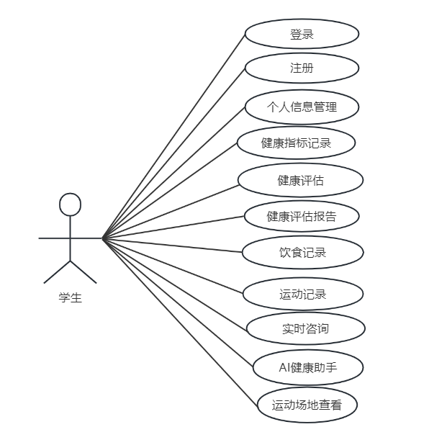
图3- 1 学生用例图
（1）账号注册：学生可通过邮箱注册账号，设置用户名和密码，以便后续登录使用平台。
（2）账号登录：学生使用已注册的用户名和密码登录系统，访问平台功能。
（3）个人信息管理：学生可管理个人信息，包括修改昵称、联系方式、密码等。
（4）健康数据记录：学生可记录日常健康数据，如体重、心率、血压等，方便跟踪了解身体状况。
（5）健康评估问卷：学生可以参加平台提供的健康评估问卷，帮助学生了解健康状态。
（6）健康评估报告：学生可以查看个人健康评估报告，了解健康情况及健康建议
（7）饮食记录与分析：学生可记录日常饮食信息，平台支持基础的饮食数据管理与辅助分析。
（8）运动记录与统计：学生可记录运动相关信息，如类型、时长等，用于后续查看和管理。
（9）医生在线咨询：学生可发起医生咨询请求，医生确认后可进行文字形式的远程健康咨询。
（10）AI问答：学生可就常见健康问题与平台中的AI助手进行互动，获取基础建议。
（11）校园运动场地查询：学生可查看校园运动场地的开放时间、使用状态等基本信息，便于安排运动计划。

3.2.2 医生用例分析
医生是平台的重要参与者，负责为学生提供健康咨询和指导。医生功能的用例图如图3- 2所示。
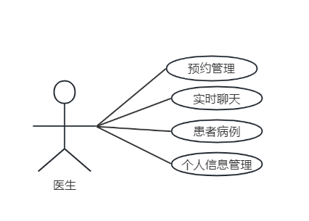
图3- 2 医生用例图
。

（1）咨询预约管理：医生可查看学生提交的预约请求，并对预约状态进行管理。
（2）实时聊天：医生可与学生进行实时文字交流，提供健康指导，解答学生健康问题。
（3）患者健康档案管理：医生可查看学生的历史健康档案和咨询记录，辅助提供合理建议。
（4）个人信息管理：医生可完善个人信息，如职称、专业方向、联系方式等，便于学生选择咨询对象。

3.2.3 管理员用例分析
管理员主要负责平台的维护和运营，确保系统稳定运行并保障数据的准确性。管理员功能的用例图如图3- 3所示。
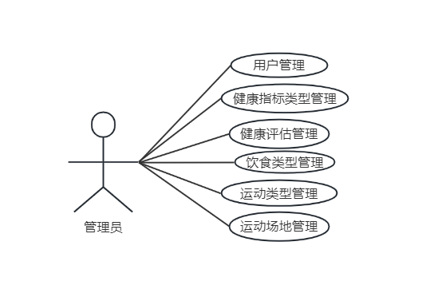
图3- 3 管理员用例图
（1）用户账号管理：管理员可对平台的学生与医生账号进行新增、编辑、冻结、删除等操作。
（2）健康指标类型管理：管理员可配置健康数据指标及参考值，用于学生记录健康数据。
（3）健康问卷维护：管理员负责管理健康评估问卷的题目与评分逻辑，保障问卷的科学性与适应性。
（4）饮食数据库维护：管理员可对平台中的食物数据进行添加、修改或删除，确保数据准确有效。
（5）运动类型管理：管理员可配置平台所支持的运动类型及其基础信息，便于学生记录与管理。
（6）场地管理：管理员可维护校园运动场地的信息，如开放时间和使用状态。

3.3 交互分析
本平台运用前后端分离的B/S架构，依据学生、医生以及管理员的交互需求，设计出了多个业务模块，鉴于篇幅有限，这里挑选学生的健康指标记录与实时咨询、医生的预约管理、管理员的用户管理以及饮食类型管理功能作为例子展开详细分析，梳理业务流程并绘制顺序图，以此呈现模块之间的交互细节，为系统的设计与实现给予参考。

3.3.1 学生交互分析
学生是平台的首要用户，业务功能包括健康指标记录、实时咨询等。本节选取 健康指标记录 和 实时咨询功能进行分析。
(1) 健康指标记录交互模型
学生在健康记录页面输入健康数据，点击保存后，页面将这些信息传到后台处理模块。后台模块检查数据的合理性然后将数据保存到数据库中。保存成功后，模块生成一个趋势图，传回页面。顺序图如图3- 4所示。
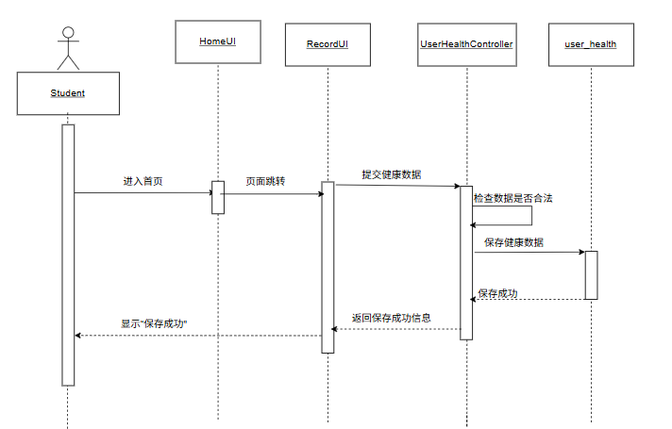
图3- 4 健康指标记录顺序图

（2）实时咨询交互模型
学生在咨询页面输入信息，点击发送后，页面将消息传到后台处理模块。后端将问题通知给预约对应医生，医生收到消息并回复后，消息通过模块返回页面。顺序图如图3- 5所示。
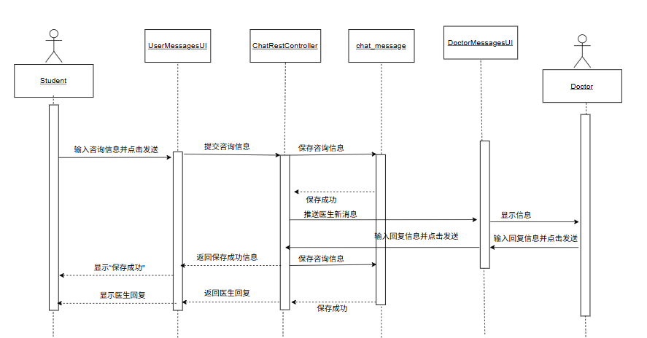
图3- 5 健康指标记录顺序图

3.3.2 医生交互分析
医生为学生提供专业指导，业务功能包括预约管理等。本节选取预约管理功能进行分析。
(1) 预约管理交互分析
学生在预约页面填写咨询时间和症状描述，提交后页面将信息传到后台处理模块。模块将数据保存到数据库，医生登录后查看预约，更新预约状态，学生和医生都能看到安排，方便后续沟通。其顺序图如图3- 6所示。
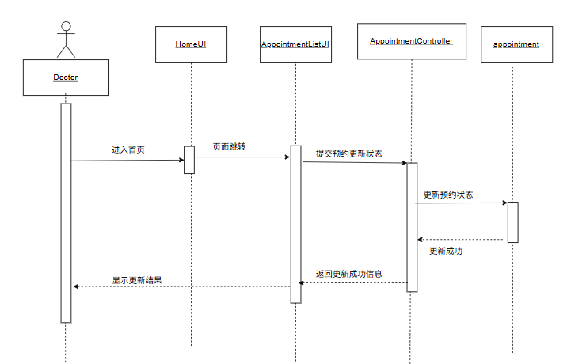
图3- 6 健康指标记录顺序图

3.3.3 管理员交互分析
管理员负责平台维护，业务功能包括用户管理和饮食类型管理等。本节选取用户管理和饮食类型管理功能进行分析。
(1) 用户管理交互分析
以下以删除用户为例展开，管理员在用户管理页面选中某个用户，点击删除按钮后，页面将请求传到后台处理模块。后台模块从数据库中删除该账号信息，完成后返回成功消息。顺序图如图3- 7 所示。

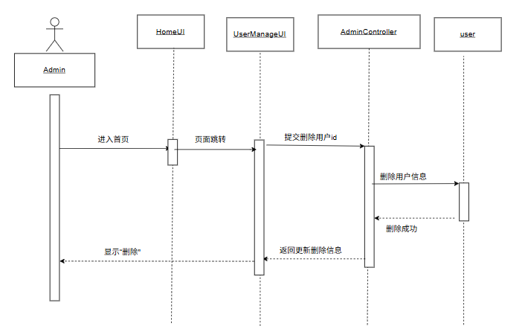
图3- 7 健康指标记录顺序图
（2）饮食类型管理交互模型
以添加食物类型为例，管理员在饮食管理页面添加新食物数据，点击保存后页面将信息传到后台处理模块。模块将数据存入数据库，完成后返回成功消息，页面显示“添加成功”。顺序图如图3- 8所示。
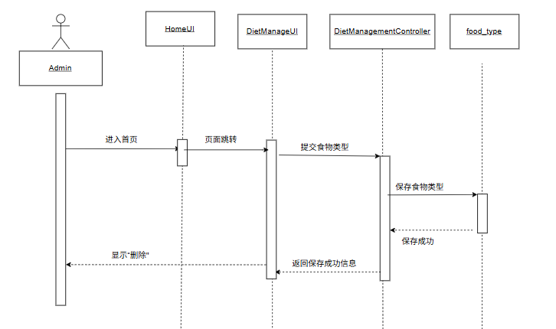
图3- 8 健康指标记录顺序图

4 总体设计

4.1 体系结构设计
该平台运用前后端分离的B/S架构模式，依照模块化设计的准则，划分成前端层、接口层、业务逻辑层、数据访问层以及数据存储层这几个部分，主要针对学生、医生以及管理员群体，来提供健康管理以及咨询方面的服务，各层借助标准化接口展开交互，以此保障功能的独立性、数据的一致性以及系统的可扩展性，平台体系结构图如图4- 1所示。
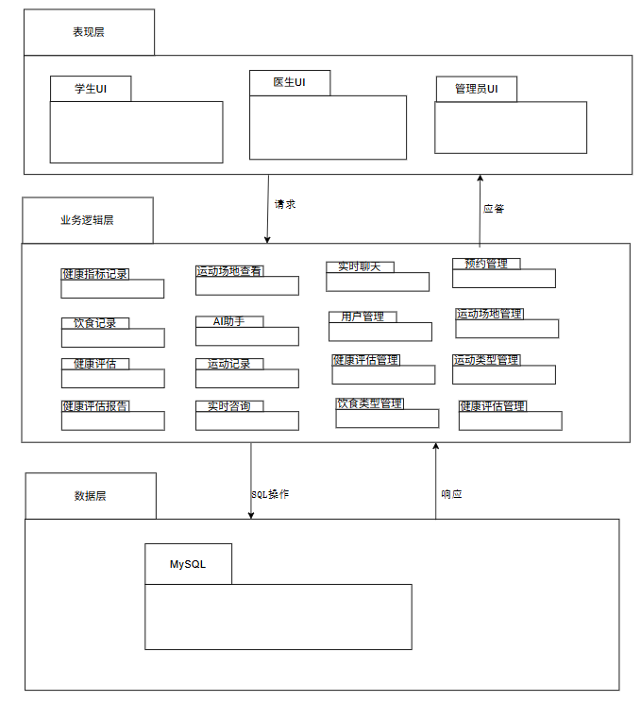
图4- 1 体系结构图
（1）表现层：负责用户交互，基于Vue框架开发，使用ElementUI组件库实现统一界面风格，结合ECharts提供健康数据的可视化功能。表现层分为学生、医生和管理员模块，支持多角色操作，满足多端融合的需求。
（2）业务逻辑层负责处理核心业务逻辑，其基于Spring Boot框架来实现，运用RESTful API设计，借助SpringMVC对HTTP请求进行分发，依靠Spring的IOC和AOP机制来管理依赖与事务，以此保证业务处理有稳定性与效率，特别可契合实时咨询的低延迟需求。
（3）数据层：负责数据存储与访问，使用MySQL数据库存储核心数据，结合MyBatis-Plus框架通过对象关系映射（ORM）实现数据持久化。Mapper接口和XML配置文件支持动态SQL和分页查询，优化数据访问性能。

4.2 功能模块设计
平台面向学生、医生和管理员三大角色，共设计20个功能模块，其中学生10个（注册登录、个人信息管理、健康指标记录、健康评估、健康评估报告、饮食记录、运动记录、医生实时咨询、AI咨询、运动场地查看），医生4个（预约管理、实时咨询、患者管理、个人信息管理），管理员6个（用户管理、健康评估管理、健康记录监控、饮食类型管理、运动类型管理、场地管理）。平台的功能结构如图4- 2所示。

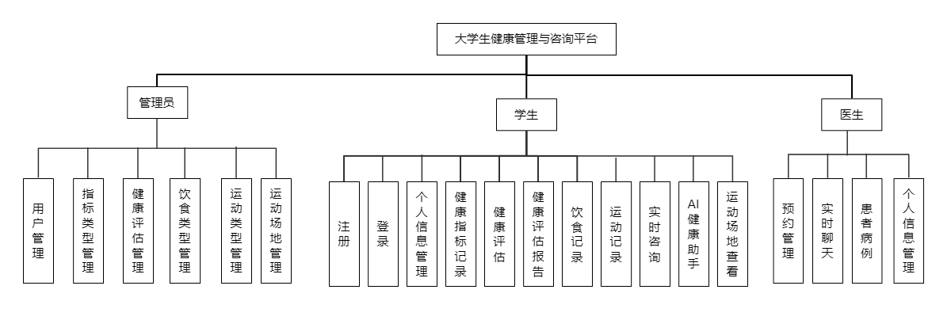
图4- 2 系统功能模块结构图

4.2.1 学生功能模块
学生在平台可开展较为全面的健康管理以及咨询服务，系统借助记录并分析健康数据的方式，协助学生及时把控自身健康状况，提供有科学性的健康建议，另外该平台支持与医生进行实时互动以及智能AI咨询，以此提升健康管理的便捷程度与效率，推动学生养成健康的生活方式，主要功能描述如表4. 1所示。
表4. 1 学生功能模块表
功能 | 描述
注册登录 | 用户通过邮箱或手机号 注册，填写用户名、密码等基本信息，获取token后进入个性化健康管理主页
个人信息管理 | 用户可查看和编辑个人信息，包括昵称、头像、联系方式等，支持查看历史健康档案和评估报告
健康指标记录 | 记录健康指标（如BMI、心率、血压），系统生成可视化趋势图，辅助用户分析健康变化趋势
健康评估 | 用户填写多维度健康问卷（如心理、饮食、运动），系统基于算法生成综合健康评分

续表4.1
功能 | 描述
健康评估报告 | 查看详细健康评估报告，包含评分、ECharts可视化图表及个性化建议
饮食记录 | 记录每日三餐内容及份量，系统计算热量和营养成分，生成营养分析报告以优化饮食习惯
运动记录 | 记录运动类型、时长和强度，系统计算卡路里消耗，生成周运动统计图表，支持运动规划
医生实时咨询 | 用户可选择医生进行图文实时咨询，系统基于WebSocket支持高效沟通，记录对话并支持回溯
AI咨询 | 用户输入健康问题，系统调用外部AI接口生成专业建议，保存对话记录以便后续查看
运动场地查看 | 查看校园运动场地信息，包括开放时间、实时状态及人数，结合地图定位和天气信息优化安排

4.2.2 医生功能模块
医生于本平台可给予专业的健康咨询以及患者管理服务，借助系统支持来高效处理学生预约事宜并实现实时沟通，以此提升医患之间的交互质量，而且该平台还支持医生对患者健康档案展开长期管理，为持续的健康指导创造便利条件，主要功能描述如表4. 2所示。
表4. 2 医生功能模块表
功能 | 描述
预约管理 | 查看学生提交的预约请求，包含时间和症状描述，确认或拒绝后更新状态并通知学生
实时咨询 | 通过WebSocket与学生进行图文实时沟通，提供专业建议，记录对话支持历史查看
患者管理 | 查看学生健康档案，包括历史健康数据和咨询记录，添加个性化备注以便随访
个人信息管理 | 编辑个人资质、科室信息及联系方式，更新后同步展示给学生以便选择合适的医生

4.2.3 管理员功能模块
管理员在本平台有最高权限，承担着健康数据的资源管理工作、用户权限监控工作以及平台数据分析工作，以此保证系统稳定运行并不断优化服务质量。系统帮助管理员高效维护平台内容，提升用户体验，主要功能描述如表4. 3所示。
表4. 3 管理员功能模块表
功能 | 描述
用户管理 | 管理学生和医生账号，设置角色权限以保障平台安全
健康评估管理 | 维护健康问卷内容及评分规则，支持新增问题和调整算法，确保评估科学性
健康记录监控 | 查看学生健康数据，生成统计报告，辅助高校健康策略制定
健康评估管理 | 维护健康问卷内容及评分规则，支持新增问题和调整算法，确保评估科学性
健康记录监控 | 查看学生健康数据，生成统计报告，辅助高校健康策略制定
饮食类型管理 | 更新食物数据库，添加或修改食物种类及营养信息
运动类型管理 | 维护运动类型及卡路里消耗标准，支持新增类型并同步至学生运动记录模块
场地管理 | 管理校园运动场地信息，更新开放时间和容量，处理预约冲突并通知相关用户

4.3 数据库设计

4.3.1 数据库概念结构设计
平台数据库涉及21个实体，包括用户、医生、健康报告、咨询预约、消息、饮食记录、运动记录、食物类型、运动类型、评估、评估问题、聊天消息、饮食食物、健康模型配置、健康报告详情、健康资讯、健康资讯收藏、评分规则、用户评估答案、用户健康记录和场地。由于受篇幅限制，以下重点分析核心实体：用户、医生、健康报告、咨询预约、消息、饮食记录、运动记录、食物类型和运动类型。数据库的概念结构设计采用E-R图表示，如图4- 3所示，集中展示这九个核心实体及其关联关系。

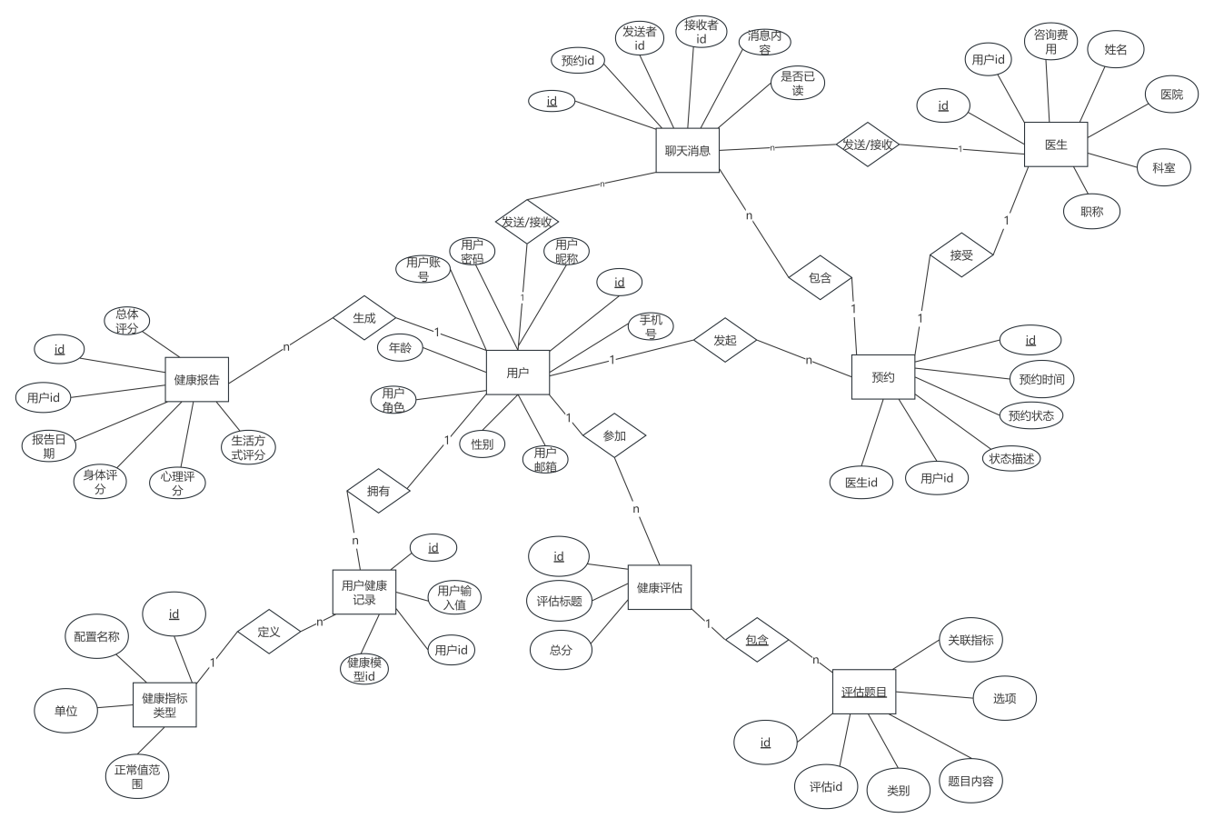
图4- 3数据库E-R图

4.3.2 数据表结构设计
（1）用户表
用户表用于存储系统中所有注册用户的信息，包括学生、医生和管理员，记录真实姓名、账号、邮箱、角色等。平台通过user_role字段区分用户类型（0：学生，1：管理员），支持登录状态和禁言状态管理。用户表的表结构如表4. 4所示。
表4. 4 用户表
字段 | 类型 | 说明
id | int | 主键ID
user_account | varchar | 用户账号
user_name | varchar | 用户昵称
user_pwd | varchar | 用户密码
user_avatar | varchar | 用户头像URL
user_email | varchar | 用户邮箱
user_role | int | 用户角色（0学生，1管理员）

续表4.4
字段 | 类型 | 用途
is_login | tinyint | 可登录状态（0可用，1不可用）
is_word | tinyint | 禁言状态（0可用，1不可用）
create_time | datetime | 用户注册时间
phone | varchar | 手机号
gender | char | 性别（M男，F女）
doctor_id | int | 关联医生ID（医生用户独有）
age | int | 年龄
（2）医生表
医生表用于存储医生用户的详细信息，与用户表关联，记录姓名、职称、科室、医院等，支持医生模块的预约和咨询功能。医生表的表结构如表4. 5所示。
表4. 5 医生表
字段 | 类型 | 用途
id | bigint | 主键ID
user_id | bigint | 外键，关联用户表ID
name | varchar | 医生姓名
title | varchar | 职称
department | varchar | 科室
hospital | varchar | 医院名称
introduction | text | 医生简介
expertise | text | 专业领域
avatar | varchar | 头像URL
consultation_fee | int | 咨询费用

预约表用于记录学生与医生的咨询预约信息，包括预约时间、状态和症状描述，支持医生模块的预约管理和学生模块的预约功能。预约表的表结构如表4. 6所示。
表4. 6 预约表
字段 | 类型 | 用途
id | bigint | 主键ID

续表4.6
字段 | 类型 | 用途
user_id | bigint | 外键，学生用户ID
doctor_id | bigint | 外键，医生ID
appointment_time | timestamp | 预约时间
status | varchar | 状态（待确认、已确认等）
symptoms | text | 症状描述
created_at | timestamp | 创建时间
updated_at | timestamp | 更新时间
（4）健康指标类型表
健康模型配置表用于存储健康指标的配置信息，如血压、血糖等，支持学生模块的健康指标记录和管理员模块的管理。健康模型配置表的表结构如表4. 7所示。
表4. 7健康指标类型表
字段 | 类型 | 用途
id | int | 主键ID
user_id | int | 外键，用户ID（可选）
name | varchar | 配置名称
detail | varchar | 配置简介
cover | varchar | 图标URL
unit | varchar | 单位
symbol | varchar | 符号
value_range | varchar | 正常值范围
（5）用户健康记录表
用户健康记录表用于存储学生录入的健康指标数据，如具体数值和记录时间，与健康模型配置表关联。用户健康记录表的表结构如表4. 8所示。
表4. 8 用户健康记录表
字段 | 类型 | 用途
id | int | 主键ID
user_id | int | 外键，用户ID

续表4.8
字段 | 类型 | 用途
health_model_config_id | int | 外键，健康模型ID
value | varchar | 录入值
create_time | datetime | 记录时间
（6）健康评估表
健康评估表用于存储评估的基本信息，如标题和总分，支持学生模块的健康评估功能。健康评估表的表结构如表4. 9所示。
表4. 9 健康评估表
字段 | 类型 | 用途
id | bigint | 主键ID
title | varchar | 评估标题
description | text | 评估描述
total_score | int | 总分
create_time | timestamp | 创建时间
（7）评估题目表
评估题目表用于存储健康评估的具体题目，包括类别和选项，支持管理员模块的评估管理。评估题目表的表结构如表4. 10所示。
表4. 10 评估题目表
字段 | 类型 | 用途
id | bigint | 主键ID
assessment_id | bigint | 外键，评估ID
category | varchar | 类别（身体、心理等）
text | varchar | 题目内容
options | text | 选项JSON
create_time | timestamp | 创建时间
metric | varchar | 关联指标
（8）健康报告表
健康报告表用于存储学生生成的健康评估报告，记录总体评分和分类评分。健康报告表的表结构如表4. 11所示。
表4. 11 健康报告表
字段 | 类型 | 用途
id | bigint | 主键ID
user_id | int | 外键，用户ID
report_date | datetime | 报告日期
total_score | int | 总体评分
physical_score | int | 身体评分
mental_score | int | 心理评分
lifestyle_score | int | 生活方式评分
name | varchar | 用户姓名
age | int | 年龄
gender | char | 性别
health_advice | text | 健康建议，根据评分结果提供个性化的改进建议
（9）聊天消息表
聊天消息表用于存储学生与医生的实时咨询消息，支持医生模块的在线咨询功能和学生模块的健康咨询需求。表中记录了消息的内容、类型、发送者和接收者信息，以及消息的已读状态，帮助学生和医生进行有效的沟通和记录。聊天消息表的表结构如表4. 12所示。
表4. 12 聊天消息表
字段 | 类型 | 用途
id | bigint | 主键ID
appointment_id | bigint | 外键，预约ID
sender_id | bigint | 外键，发送者ID
receiver_id | bigint | 外键，接收者ID
content | text | 消息内容
message_type | varchar | 消息类型（文本、图片等）
is_read | tinyint | 是否已读（0未读，1已读）
created_at | timestamp | 发送时间

5 详细设计与实现
平台设计围绕学生、医生和管理员三种角色，涵盖20个功能模块，学生模块支持健康指标记录、饮食记录、健康评估、健康评估报告、运动记录、实时咨询、消息管理、预约管理、健康助手、运动场地、健康新闻和我的收藏；医生模块包括预约管理、消息管理、个人设置、患者病历和患者管理；管理员模块包含用户管理、健康新闻管理、健康指标管理、健康评估管理、饮食类型管理和运动类型管理。由于篇幅原因，下方把所有用户都会有的公共模块以及学生，医生，管理员核心模块详细设计说明如下：

5.1 公共模块

5.1.1 个人信息管理
个人信息管理允许用户更新个人资料，下方以医生角色为例，介绍平台个人信息管理功能的具体实现。
（1）界面设计
界面采用左侧导航栏显示功能模块，右侧分为三个面板：基本信息、头像设置和账号安全，通过 el-tabs 组件切换实现。基本信息面板基于 el-form 组件，包含 el-input 字段用于输入姓名、职称、科室、医院，以及简介、擅长领域，头像设置面板包含 el-upload 组件用于上传头像，显示当前头像；账号安全面板基于 el-form 组件，包含 el-input 字段用于输入原密码、新密码、确认密码，类型为 password，并配有保存按钮。表单通过 v-model 绑定数据，失败时显示错误提示，界面设计如图5-1所示。
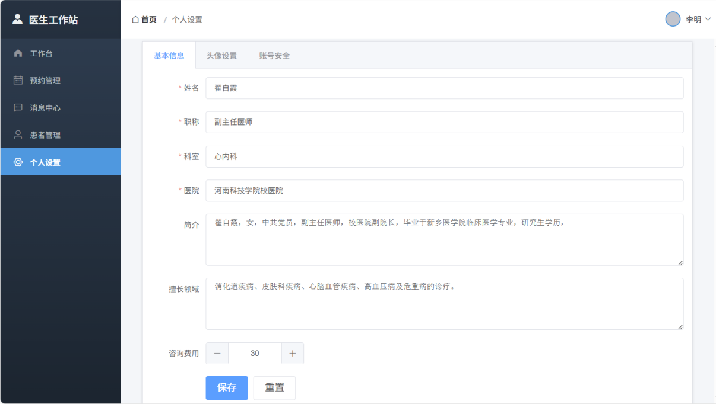
图5-1 个人信息管理界面
（2）实现过程
下方以医生修改个人信息为例说明实现过程，点击修改密码按钮后，前端通过 /doctor-portal/password 接口提交原密码、新密码至后端，后端验证原密码是否正确，若正确使用 md5 加密新密码，更新user 表密码字段，完成显示成功或失败信息，医生修改密码的实现流程图如图5-2所示。

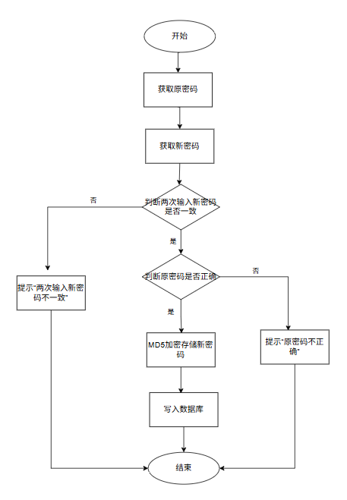
图5-2 个人信息管理程序流程图

5.1.2 登录功能
登录功能为所有角色提供身份验证入口，以下以学生角色为例，介绍平台登录功能的具体实现。
（1）界面设计
在界面的主要区域可看到显示着登录表单，其中有两个input框，一个用于输入账号，另一个用于输入密码，并且配备有绿色的登录按钮以及注册超链接，页面运用v-model来绑定数据，可支持实时更新输入的值，当点击登录按钮时会触发提交操作，而注册超链接则会跳转到注册页面，要是出现失败的情况，就会凭借弹窗来显示错误信息，界面设计情况如图5-3所示。
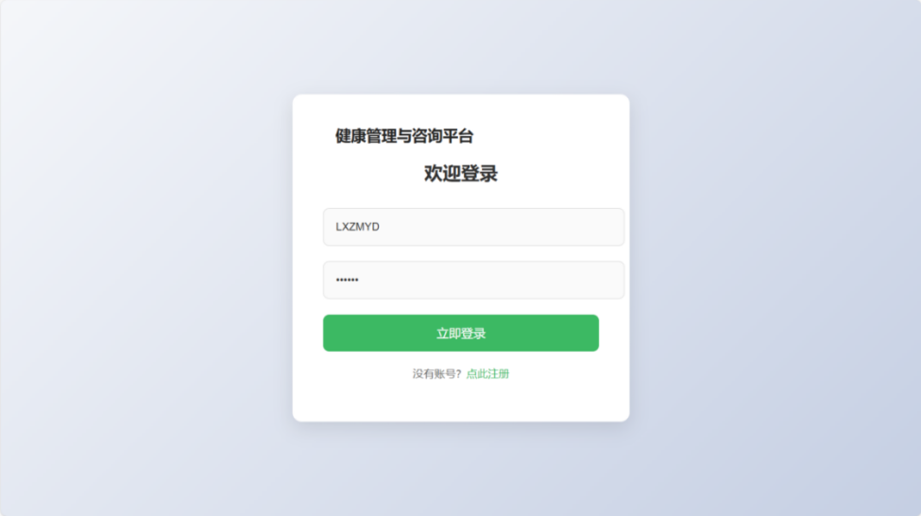
图5-3 登录界面
（2）实现过程
以学生登录为例，点击登录按钮后前端通过 /user/login 接口提交数据至后端，后端判断账号是否存在，若存在比对密码是否匹配，若匹配生成 JWT 令牌并存储，跳转至学生首页，完成显示成功或失败信息，登录功能的实现流程图如图5-4所示：
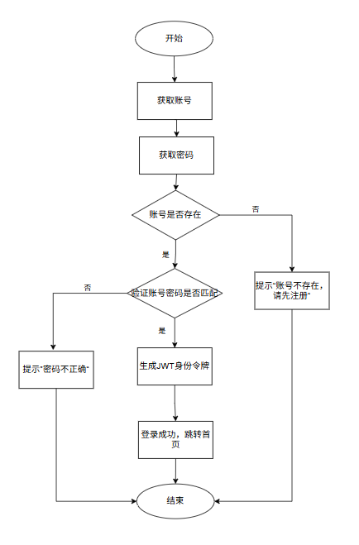
图5-4 登录功能程序流程图

5.2 学生模块

5.2.1 健康指标记录
健康指标记录功能支持学生记录和管理身体数据，方便健康监测。
（1）界面设计
健康指标记录界面采取分栏布局的方式，其中左侧部分设置为指标类型列表，右侧部分则作为数据录入区域，在左侧区域，运用了el-tabs组件，该组件提供了“全局模型”以及“我的模型”这两个标签页，用于展示系统指标和自定义指标，在这一区域的下方，设有搜索框以及“新增模型”按钮，指标列表以卡片形式呈现，卡片上显示着名称、单位以及符号等信息，用户点击即可选中相应指标，对于自定义指标，系统支持进行修改和删除操作。当在右侧区域选中指标之后，会生成输入框，并显示出正常值范围，在输入框的顶部设有“重置”按钮，底部设有“立即记录”按钮，若未选中指标，则会显示相应的提示信息，界面设计如图5-5所示。
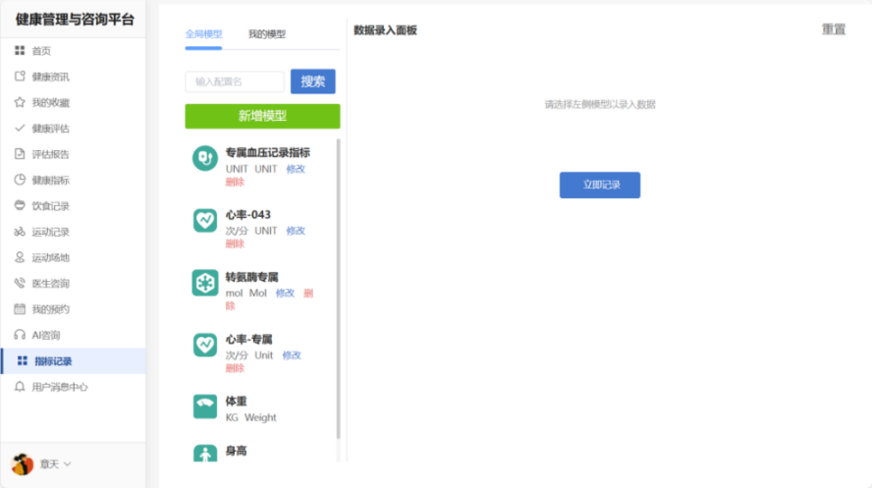
图5-5 健康指标记录界面
（2）实现过程
学生可从左侧列表里挑选健康指标，之后于右侧的输入框当中录入具体的数据，待点击立即记录按钮后，前端借助 /user-health/save 接口把数据，覆盖指标 ID 以及输入值，提交给后端，后端收到数据后，会查询 health_model_config 表以获取该指标的正常值范围，判定输入的数据是否存在异常情况。要是数据出现异常，后端会经由消息系统向学生推送异常通知，不管数据正常与否，都会被存储至 user_health 表，操作结束后，后端返回响应，前端依据结果显示记录成功或者记录失败请稍后再试的提示信息，成功后便跳转至学生主页，健康指标记录的实现流程图如图5-6所示。

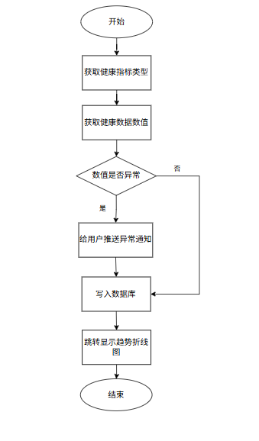
图5-6 健康指标记录程序流程图

5.2.2 饮食记录
饮食记录功能帮助学生管理每日营养摄入，支持健康饮食规划。
（1）界面设计
界面左侧为导航栏显示功能模块，右侧为主区域，顶部使用卡片展示今日摄入的各类营养物质，顶部右侧设有添加记录按钮，点击弹出窗包含下拉框选择餐次、食物及 input 字段输入份数，底部为确定按钮，下方可通过选项切换时间轴或列表展示今日饮食情况。界面设计如图5-7所示。
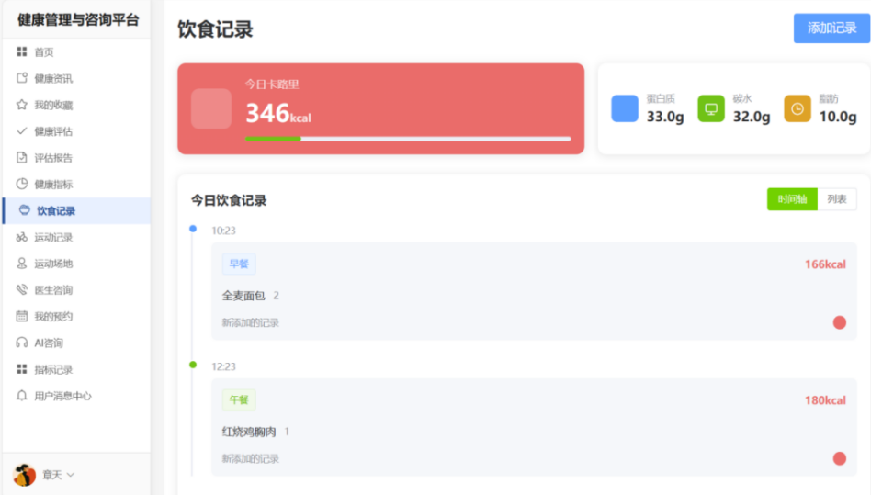
图5-7 饮食记录界面
（2）实现过程
学生在页面填写餐次、食物、份数等，前端通过 /user/diet/record 接口提交餐次和食物数据至后端，DietRecordServiceImpl 查询 food_type 表计算各类营养物质，存储至 diet_record表，完成显示成功或失败信息，饮食记录的实现流程图如图5-8所示。
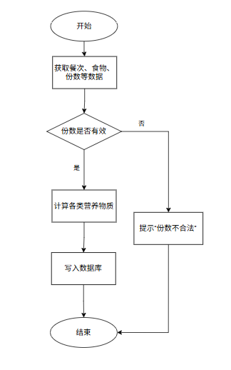
图5-8 饮食记录程序流程图

5.2.3 健康评估
健康评估功能通过问卷评估学生的身体、心理和生活方式健康状况，提供综合健康分析。
（1）界面设计
界面采用左侧导航栏，右侧为主区域，使用 el-card 组件展示问卷卡片，点击弹出 el-dialog 包含 el-input 组件输入信息和 el-radio 组件选择单选题，底部设有 el-button 组件作为提交按钮。界面设计如图5-9所示。
v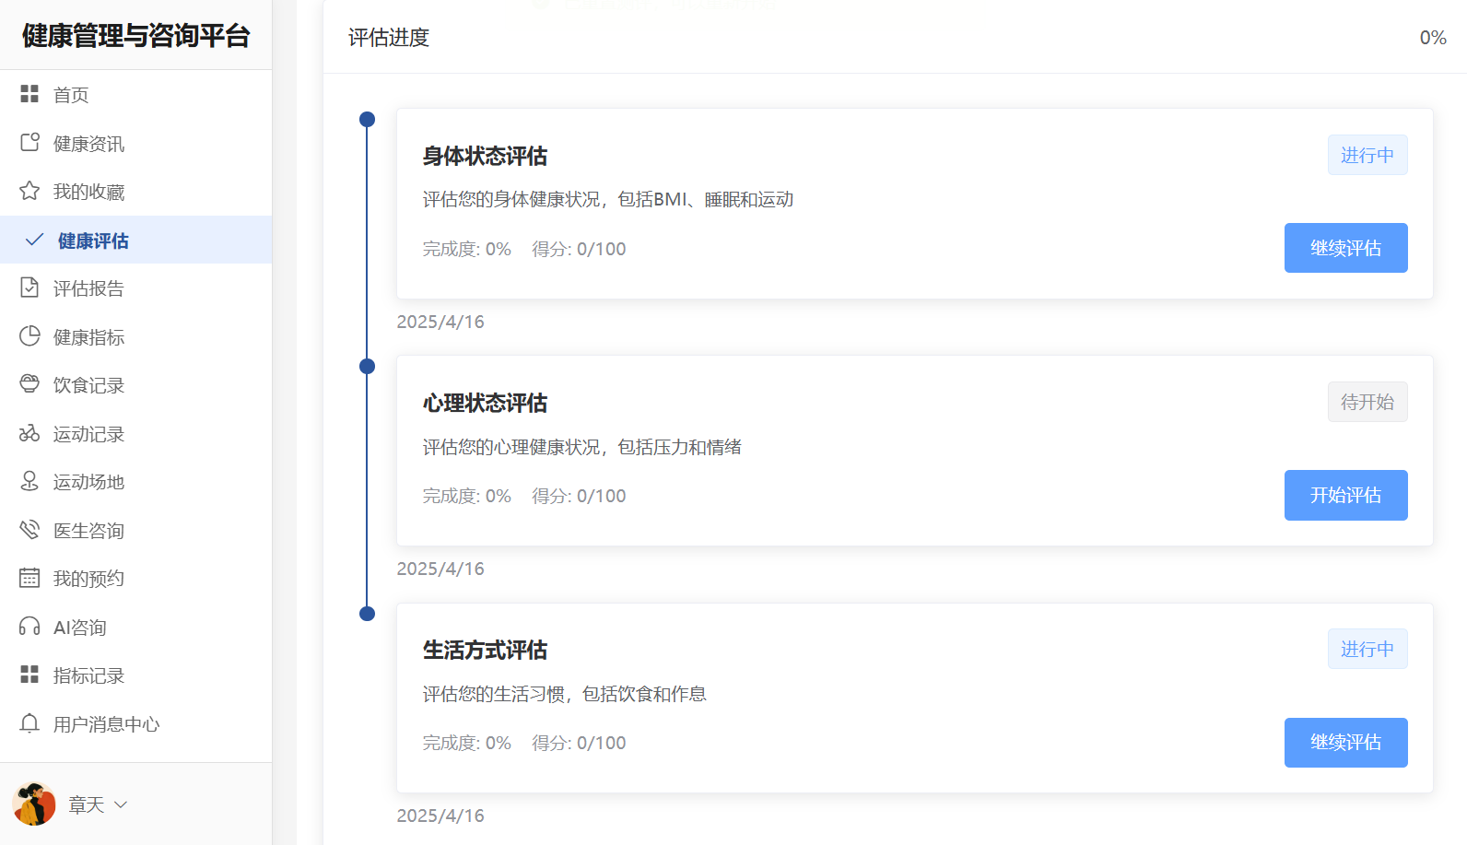
图5-9 健康评估界面
（2）实现过程
学生选择并回答完问卷点击提交按钮，前端通过 /user/assessment/submit 接口提交答案数据至后端，AssessmentServiceImpl 验证用户身份，后端利用每道题设置的权重计算评分，存储至 assessment_answer ，完成显示评估结果。

5.2.4 健康评估报告
健康评估报告功能展示学生的健康评估结果，支持导出PDF，方便记录和分享。
（1）界面设计
界面主区域使用 el-card 组件展示报告卡片，包含评分、维度评分和风险等级，右侧通过 ECharts 集成于 el-container 展示雷达图，底部设有 el-button 组件用于导出PDF。页面采用动态加载数据，el-button 触发 html2pdf.js 下载，失败时显示错误提示，界面设计如图5-10所示。
（2）实现过程
学生点击查看报告按钮后，系统通过userA/assessment/report/{reportId}接口从后端获取数据，后端基于学生回答，使用加权算法生成报告内容返回前端，包括评分、风险等级和建议，前端将数据渲染至页面，完成显示报告结果。

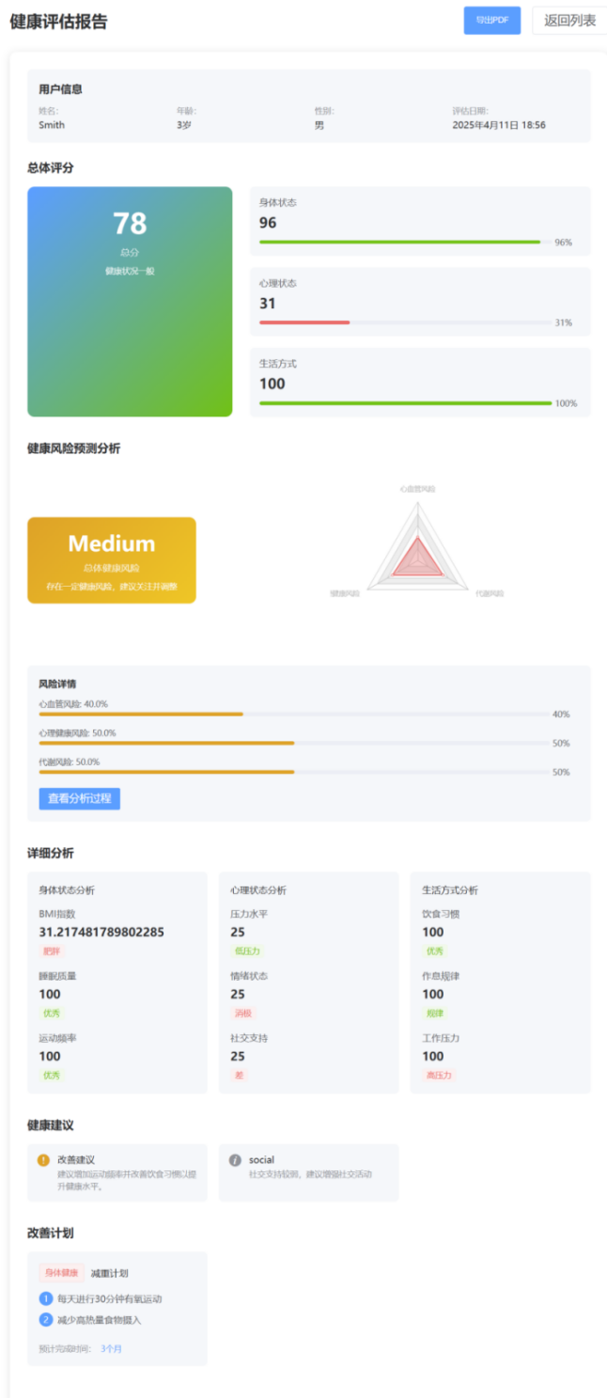
图5-10 健康评估报告界面

5.2.5 实时咨询
实时咨询功能实现学生与医生的即时通信，支持文本和图片消息，提升医疗互动效率。
（1）界面设计
学生进入我的预约页面前端使用el-table 组件展示医生列表，点击聊天按钮，弹出聊天框，聊天框使用 el-container 组件显示消息列表和 el-button 组件作为发送按钮，断线时通过 el-alert 组件显示提示。界面设计如图5-11所示。
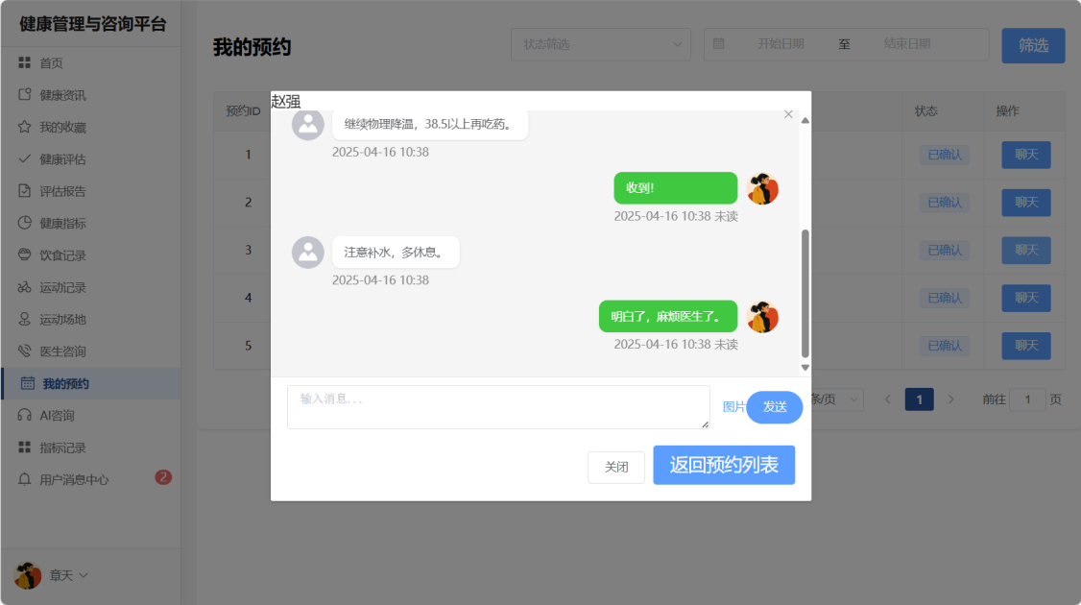
图5- 11 实时咨询界面
（2）实现过程
以发送消息为例，前端通过 WebSocket /ws 接口订阅消息，后端存储至 chat_message 表，图片通过 /file/upload 接口上传并保存 URL，历史消息通过/chat/messages/appointment/{appointmentId}加载，实时咨询的实现流程图如图5-12所示。
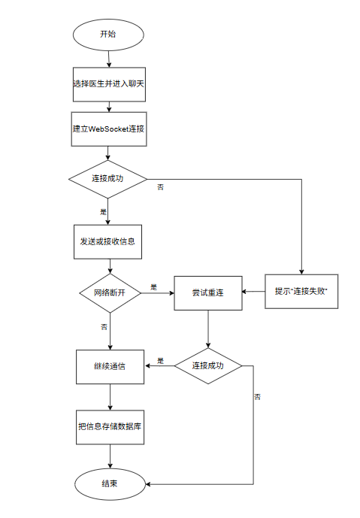
图5-12 实时咨询程序流程图

5.3 医生模块

5.3.1 预约管理
预约管理功能支持医生查看、更新和取消学生预约，提升就诊管理效率。
（1）界面设计
界面的设计方式为，左侧设置导航栏用来显示功能模块，右侧作为主要区域，顶部借助el-form组件并集成el-select组件，以此来实现筛选患者姓名以及预约状态的功能，下方则运用el-card组件展示预约卡片列表，每张卡片上都有患者姓名、预约时间以及症状描述等信息，且右侧配备el-button组件，用于支持状态更新或者取消操作。界面的具体设计情如图5-13所示。
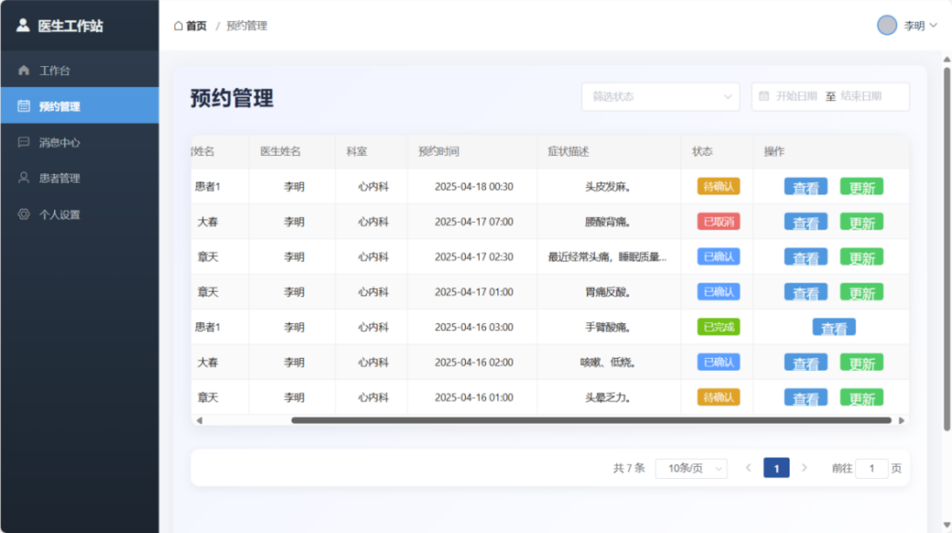
图5-13 预约详情界面
（2）实现过程
医生点击更新按钮，前端通过 /appointments/{id}/status 接口提交预约ID、修改后的状态状态数据至后端，更新 appointment 表的状态字段。

5.3.2 患者管理
患者管理功能支持医生查看患者信息和记录，支持状态更新，便于医疗跟踪。
（1）界面设计
在页面顶部设置了 h1 标题，其内容为“患者管理”，在标题旁边，依靠 div 区域集成了 el-input 组件，该组件可支持对患者姓名或者手机号进行搜索操作，在右侧位置，则放置了 el-button 按钮，点击此按钮便可触发搜索功能，在下方区域，借助 el-table 组件来展示患者的相关信息，表格所包含的列有姓名、性别、年龄、手机号、邮箱以及操作这几项内容。其中操作列里面包含了用于查看病历以及发送消息的 el-button 组件，而在底部，依靠 el-pagination 组件来实现分页功能，整个界面的设计情况如图5-14所示。
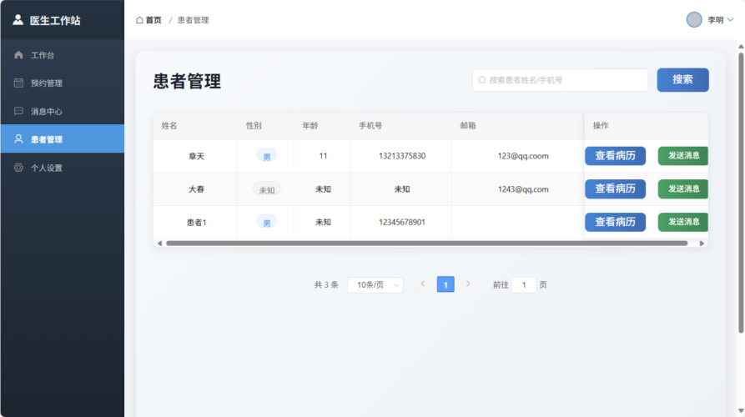
图5-14 患者病历界面
（2）实现过程
以医生查看患者记录为例，前端会借助 /doctor - portal/patients/{id}/history 接口来获取相关数据，而后端会对 user 表进行查询，返回患者的信息，这些信息所对应的字段分别映射为姓名、性别、年龄、手机号以及邮箱。之后后端会关联 appointment 表来获取相应记录，并依据分页参数进行排序，最后将结果返回给前端，由前端进行渲染显示出患者记录。

5.4 管理员模块

5.4.1 用户管理
用户管理功能支持管理员查看、编辑、删除用户信息和封号操作，便于系统维护。以下以删除用户功能为例。
（1）界面设计
在该界面之中，左侧部分设置的是导航栏，而右侧部分则为主区域，于右侧顶部位置，借助el-form组件，其中覆盖了el-input组件用于输入用户名或者邮箱，以及el-select组件来筛选角色，像学生、医生这类角色可供选择，在右侧下方的区域，借助el-table组件对用户数据给予展示，表格所呈现的列包含用户ID、用户名、邮箱、角色、状态以及注册时间等信息。并且在每行的右侧位置，配备有el-button组件，其有编辑、封号或者删除等操作功能，当点击该组件时，会弹出el-dialog确认窗，界面的具体设计情况如图5-15所示。
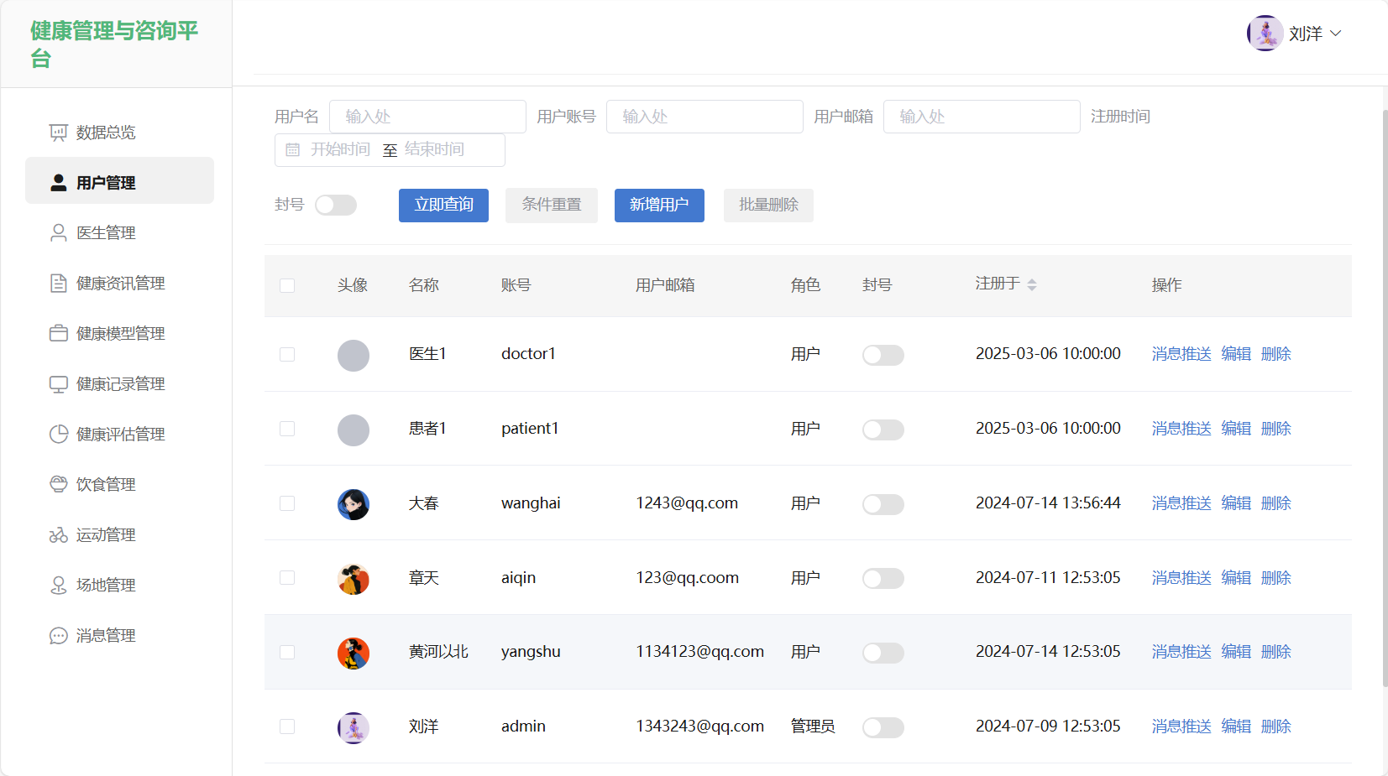
图5-15 用户管理界面
（2）实现过程
下方以删除用户为例，展示用户管理逻辑，管理员选择某个用户点击删除按钮后，前端通过 /admin/users/delete/{id} 接口传递删除用户id到后端，后端检查管理员权限，若无权限则返回错误信息；通过权限验证后，删除 user 表对应记录，删除成功后返回成功响应，失败时通过 el-message 提示，完成操作，结果显示于界面，用户管理的实现流程图如图5-16所示。
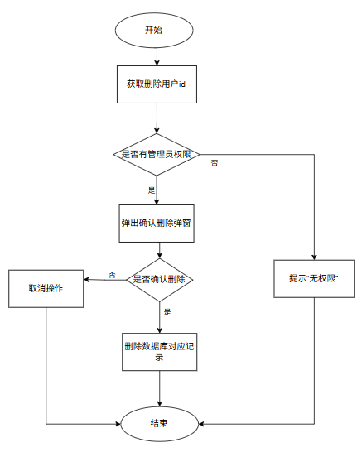
图5-16 删除用户程序流程图

5.4.2 健康评估管理
健康评估管理功能支持管理员维护评估题目，方便问卷内容更新。
（1）界面设计
界面采用左侧导航栏，右侧为主区域，顶部通过 el-form 组件包含 el-select 组件筛选题目类别，下方通过 el-table 组件展示题目信息，表格列包括题目ID、内容、类别和选项，右侧配有 el-button 组件支持新增、编辑或删除操作，点击弹出 el-dialog 操作窗，包含 el-input 组件输入题目内容。界面设计如图5-17所示。
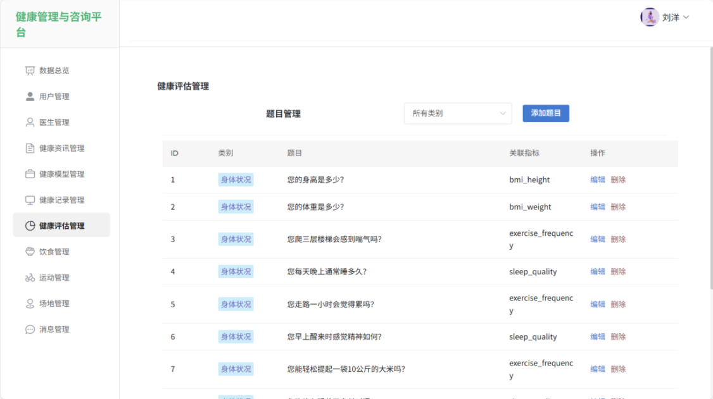
图5-17 健康评估管理界面
（2）实现过程
以管理员新增题目这种情况来说，前端借助 /admin/assessment/question 这个接口，将题目数据提交给后端，而后端会对题目格式以及选项有效性进行验证，之后插入到 assessment_question 表中，同时同步更新题目类别索引，最终完成显示操作结果这。

5.4.3 饮食类型管理
饮食类型管理功能支持管理员维护食物数据库，便于营养信息更新。
（1）界面设计
该界面的布局为左侧设有导航栏，右侧作为主要区域，在顶部位置，借助el-button组件充当添加按钮，当点击此按钮时，会弹出el-dialog，其中包含el-input组件，用于输入食物的名称、热量以及营养成分等信息，在下方区域，则利用el-table组件来展示食物数据，该表格的列包含食物ID、名称、热量以及营养成分等内容。在右侧配备有el-button组件，以此支持编辑或者删除等操作，而在底部，借助el-pagination组件来实现分页功能，界面的具体设计情况如图5-18所示。
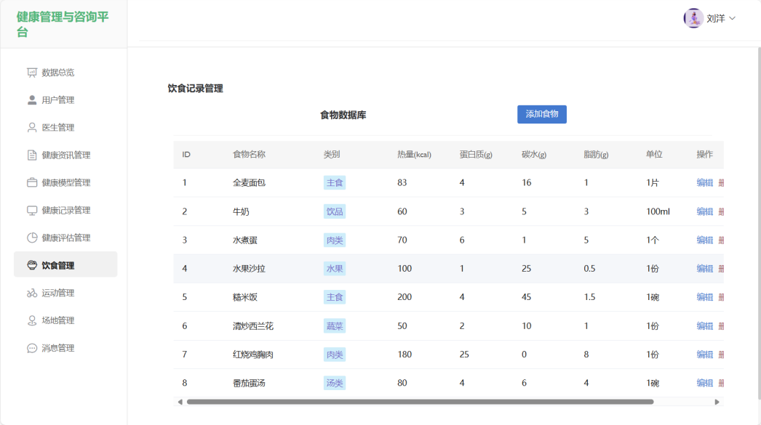
图5-18 饮食类型管理界面
（2）实现过程
以下管理员新增食物为例详细说明管理员饮食管理的具体实现，前端通过 /admin/diet/food-types 接口提交食物数据至后端，后端验证食物名称唯一性和数据格式，如果没有问题，写入 food_type 表，完成显示操作结果，饮食类型管理的实现流程图如图5-19所示。
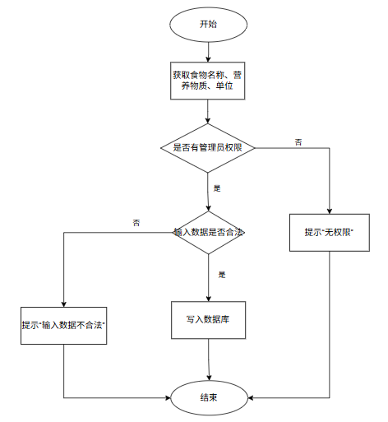
图5-19 新增食物类型程序流程图

6 系统测试
为保证平台功能符合设计规范且运行稳定，开发完成后对平台开展了测试，主要采用黑盒测试方法，验证了系统功能的完整性以及各种边界情况的适应性，因篇幅有限，以下给出登录、健康数据记录、实时咨询、预约管理和用户管理五个功能的测试过程与结果分析。

6.1 登录功能测试
登录功能可让学生、医生以及管理员这三种角色凭借账号和密码来完成登录操作，所涉及的字段有账号以及密码，在进行注册时需要使用邮箱，测试的目的在于对登录的正确性、异常情况处理以及权限控制方面进行验证，囊括了正常、异常、边界以及并发等多种场景，测试用例如表6.1所示。
表6. 1 登录功能测试用例表
编号 | 模块名称 | 测试子项 | 预置条件 | 输入 | 预期结果 | 执行结果 | 测试结果
1 | 登录模块 | 正常登录 | 系统已注册用户（账号：aiqin，密码：123456） | 账号：aiqin  密码：123456 | 登录成功，跳转至用户主页 | 登录成功，跳转主页 | 正确
2 | 登录模块 | 空输入 | 系统正常运行，登录页面已打开 | 账号：  密码： | 提示“请输入账号和密码”，无法登录 | 请输入账号和密码”，无法登录 | 正确
3 | 登录模块 | 仅输入账号 | 系统正常运行，登录页面已打开 | 账号：aiqin  密码： | 提示“请输入密码”，无法登录 | 请输入密码”，无法登录 | 正确
4 | 登录模块 | 仅输入密码 | 系统正常运行，登录页面已打开 | 账号：  密码：123456 | 提示“请输入账号”，无法登录 | 请输入账号”，无法登录 | 正确
5 | 登录模块 | 密码错误 | 系统已注册用户（账号：aiqin，密码：123456） | 账号：aiqin  密码12345678 | 提示“账号或密码错误”，无法登录 | 账号或密码错误”，无法登录 | 正确

根据以上测试用例，当输入账号和密码正确时，预期效果为登录成功跳转用户首页，实际项目实现效果与预期目标一致。登录成功用例测试结果图6- 1所示。
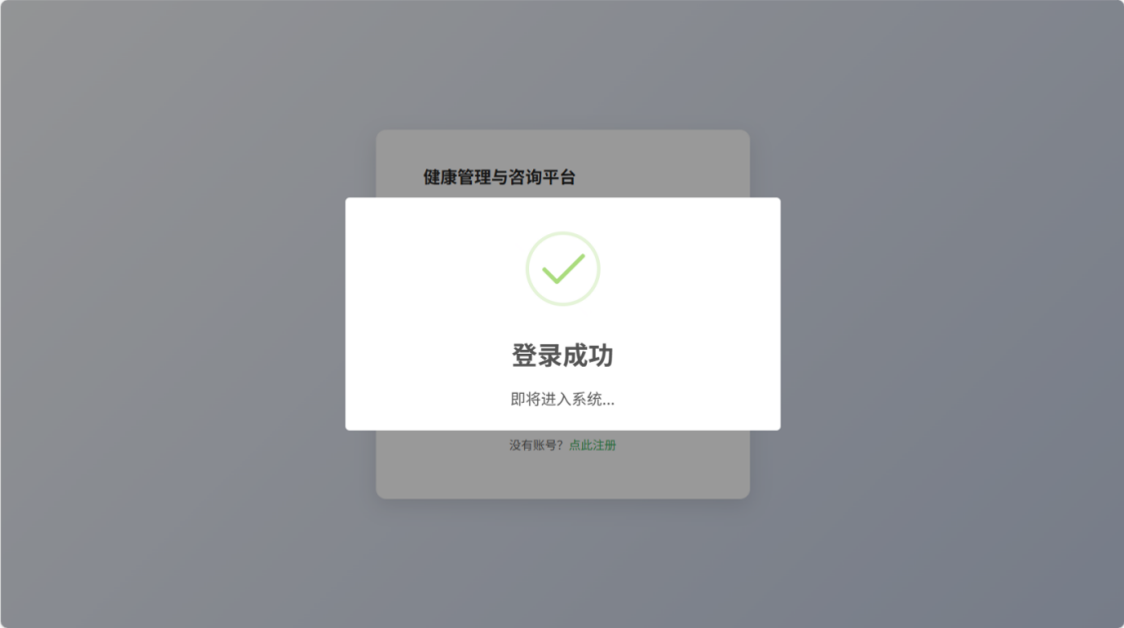
图6- 1 正常登录界面
根据以上测试用例，用户输入的账号或密码不符合登录条件时，预期目标为提示“请输入账号和密码”“请输入密码”“账号或密码错误”或“密码格式无效”，实际项目实现效果与预期目标一致。登录失败用例测试结果如图6- 2所示。
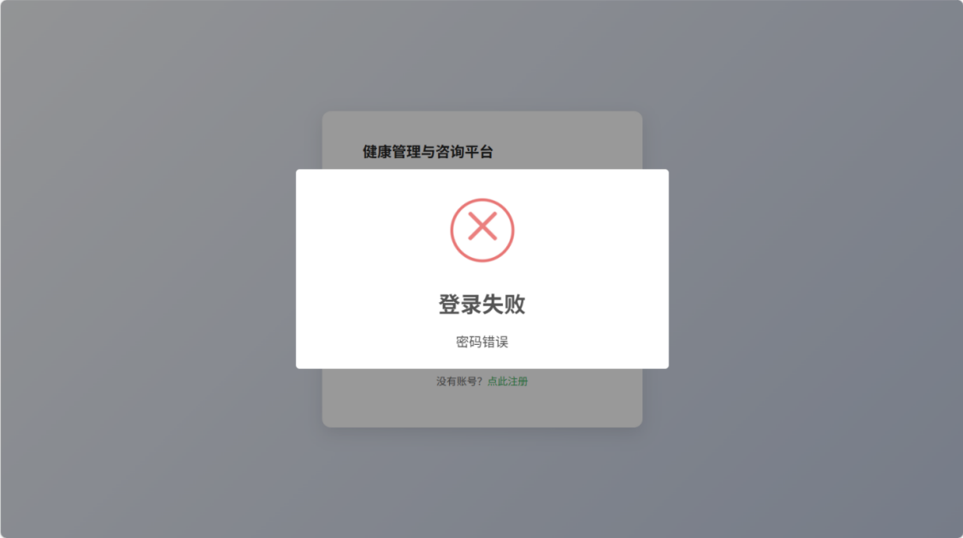
图6- 2 错误密码提示界面

6.2 健康数据记录功能测试
健康数据记录功能可让学生输入身高、体重、心率等各项指标，然后将这些数据保存到user_health表当中，并且借助ECharts折线图来呈现其变化趋势，下面以录入体重这一情况为例，测试的来对数据存储、异常处理以及图表渲染进行验证，涉及了正常、异常、边界以及高频等多种场景。具体的测试用例如表6. 2所示。

表6. 2 健康数据记录测试用例表
编号 | 模块名称 | 测试子项 | 预置条件 | 输入 | 预期结果 | 执行结果 | 测试结果
1 | 健康数据记录模块 | 正常记录 | 用户已登录，user_health表正常 | 体重：60 | 保存成功，折线图更新，user_health表记录体重60kg | 保存成功，折线图正确，表记录正确 | 正确
2 | 健康数据记录模块 | 无效格式 | 用户已登录，user_health表正常 | 体重：abc | 提示“请输入0-200的数字”，数据未保存 | 提示显示，未保存 | 正确
3 | 健康数据记录模块 | 空输入 | 用户已登录，user_health表正常 | 体重： | 提示“请输入完整数据”，数据未保存 | 提示显示，未保存 | 正确
4 | 健康数据记录模块 | 负数输入 | 用户已登录，user_health表正常 | 体重：-10 | 提示“请输入0-200的数字”，数据未保存 | 提示显示，未保存 | 正确
5 | 健康数据记录模块 | 特殊字符 | 用户已登录，user_health表正常 | 体重：# | 提示“请输入0-200的数字”，数据未保存 | 提示显示，未保存 | 正确
6 | 健康数据记录模块 | 空格输入 | 用户已登录，user_health表正常 | 体重： 60 | 保存成功，自动去除空格，折线图更新，表记录60kg | 保存成功，折线图正确，表记录60kg | 正确
根据以上测试用例，当输入体重正确时，预期效果为保存成功并更新折线图，实际项目实现效果与预期目标一致。健康数据录入成功用例测试结果如图6- 3所示。
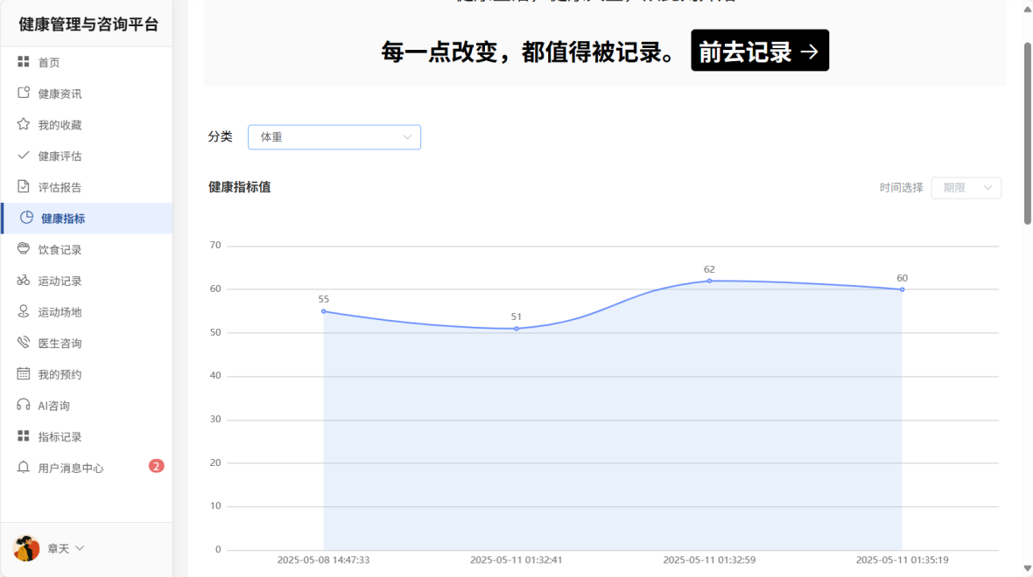
图6- 3 健康数据记录成功界面
根据以上测试用例，用户输入的体重不符合录入条件时，预期目标为提示“记录失败，请稍后再试”，实际项目实现效果与预期目标一致。健康数据录入失败用例测试结果如图6- 4所示。
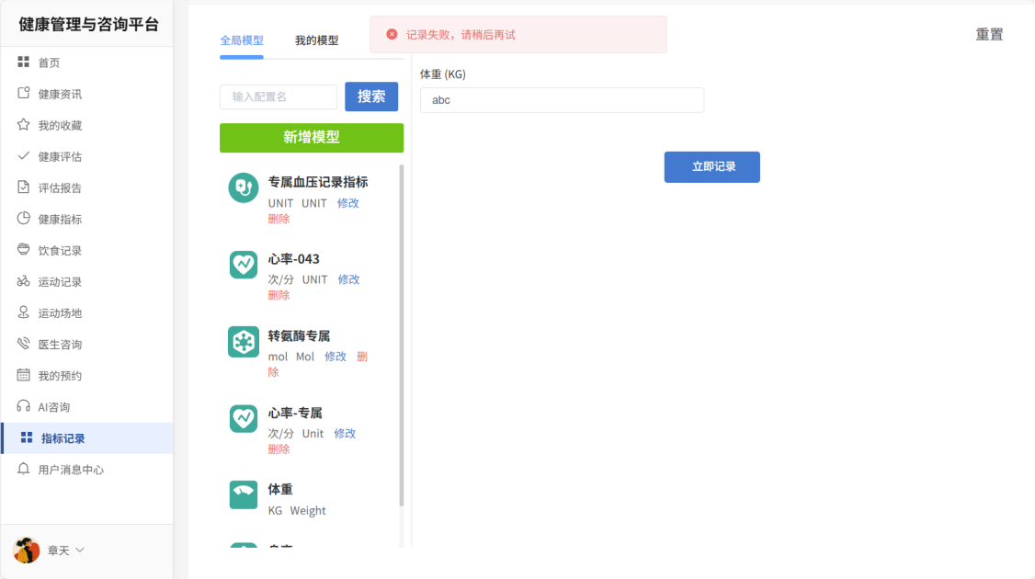
图6- 4 无效格式提示界面

6.3 实时咨询功能测试
实时咨询功能支持学生通过WebSocket发送消息至医生，消息保存至chat_message表。测试目标为验证消息传输、权限控制及并发处理，覆盖正常、异常及并发场景。测试用例如表6. 3所示。

表6. 3 实时咨询功能测试用例表
编号 | 模块名称 | 测试子项 | 预置条件 | 输入 | 预期结果 | 执行结果 | 测试结果
1 | 实时咨询模块 | 正常发送 | 学生已登录，预约ID 101有效，医生在线 | 预约ID：101  消息：头痛 | 医生实时接收，消息保存至chat_message表 | 医生接收，消息保存 | 正确
2 | 实时咨询模块 | 超长消息 | 学生已登录，预约ID 101有效 | 预约ID：101  消息：1000字文本 | 提示“消息长度超出限制（500字）”，未发送 | 提示显示，未发送 | 正确
3 | 实时咨询模块 | 空消息 | 学生已登录，预约ID 101有效 | 预约ID：101  消息： | 提示“消息不能为空”，未发送 | 提示显示，未发送 | 正确
4 | 实时咨询模块 | 无效预约 | 学生已登录，预约ID 102已取消 | 预约ID：102  消息：测试消息 | 提示“请选择有效预约”，未发送 | 提示显示，未发送 | 正确
根据以上测试用例，当消息内容正确且选择有效预约时，预期效果为医生接收并保存消息，实际项目实现效果与预期目标一致。实时咨询成功用例测试结果如图6- 5所示。
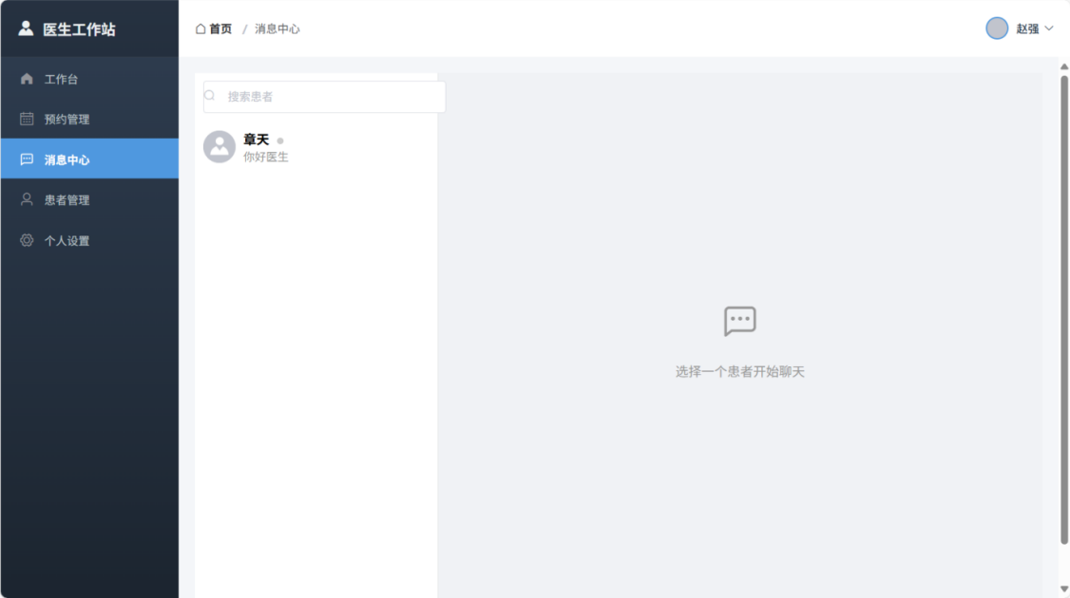
图6- 5 实时咨询成功界面
根据以上测试用例，用户发送的消息过长时，预期目标为提示“消息长度超出限制”，实际项目实现效果与预期目标一致。实时咨询失败用例测试结果如图6- 6所示。
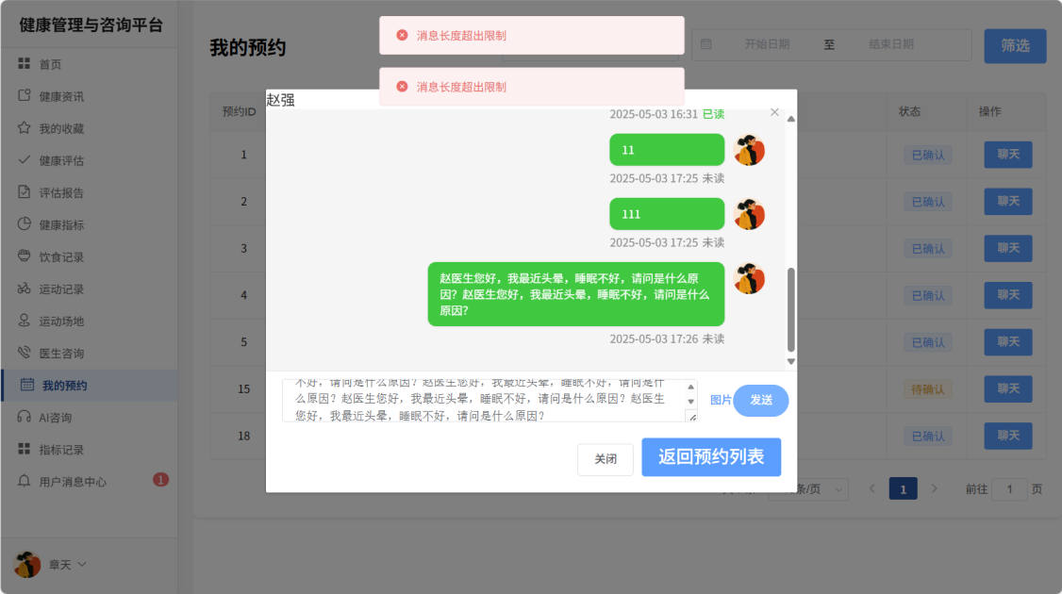
图6- 6 超长消息提示界面

6.4 预约管理功能测试
预约管理功能支持学生创建预约，医生更改预约状态（待确认、已确认、已完成、已取消）。学生创建预约涉及字段包括医生ID、预约时间、备注，保存至appointment表；医生更改状态更新appointment表状态字段。测试目标为验证学生创建预约和医生状态更改的正确性，覆盖正常、异常、边界及并发场景。测试用例如表6. 4所示。

表6. 4 预约管理测试用例表
编号 | 模块名称 | 测试子项 | 预置条件 | 输入 | 预期结果 | 执行结果 | 测试结果
1 | 预约管理模块 | 学生正常创建 | 学生已登录，医生ID 301存在，时间段未占用 | 医生ID：301 时间：2025-04-28 10:00 | 预约创建成功，状态“待确认”，通知医生 | 创建成功，通知发送 | 正确
2 | 预约管理模块 | 学生时间冲突 | 学生已登录，医生ID 301存在，时间段已占用 | 医生ID：301 时间：2025-04-28 10:00 | 提示“时间段已占用”，预约未创建 | 提示显示，未创建 | 正确
3 | 预约管理模块 | 学生空输入 | 学生已登录 | 医生ID： 时间： | 提示“请输入医生ID和时间”，预约未创建 | 提示显示，未创建 | 正确
4 | 预约管理模块 | 医生更改状态 | 医生已登录，预约ID 101存在 | 预约ID：101 状态：已确认 | 状态更新为“已确认”，通知学生 | 状态更新，通知发送 | 正确
5 | 预约管理模块 | 医生无效状态 | 医生已登录，预约ID 101存在 | 预约ID：101 状态：未知 | 提示“无效状态”，状态未更新 | 提示显示，未更新 | 正确
根据以上测试用例，当预约信息或状态更改正确时，预期效果为创建成功或状态更新并通知相关用户，实际项目实现效果与预期目标一致。预约管理成功用例测试结果如图6- 7所示。
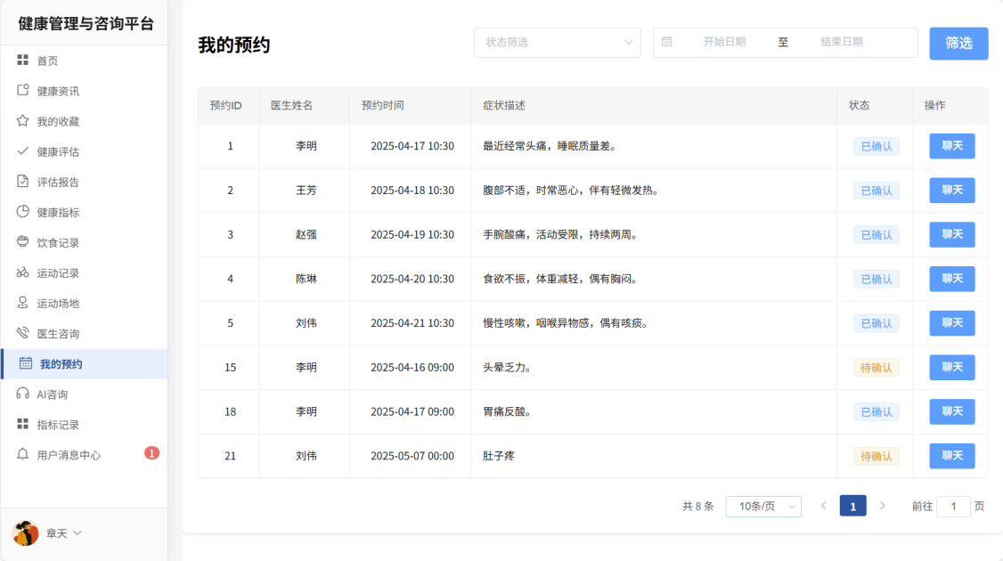
图6- 7 预约创建成功界面
根据以上测试用例，用户输入的预约时间已被占用，预期目标为提示“请“时间段已占用”，实际项目实现效果与预期目标一致。预约管理失败用例测试结果如图6- 8所示。
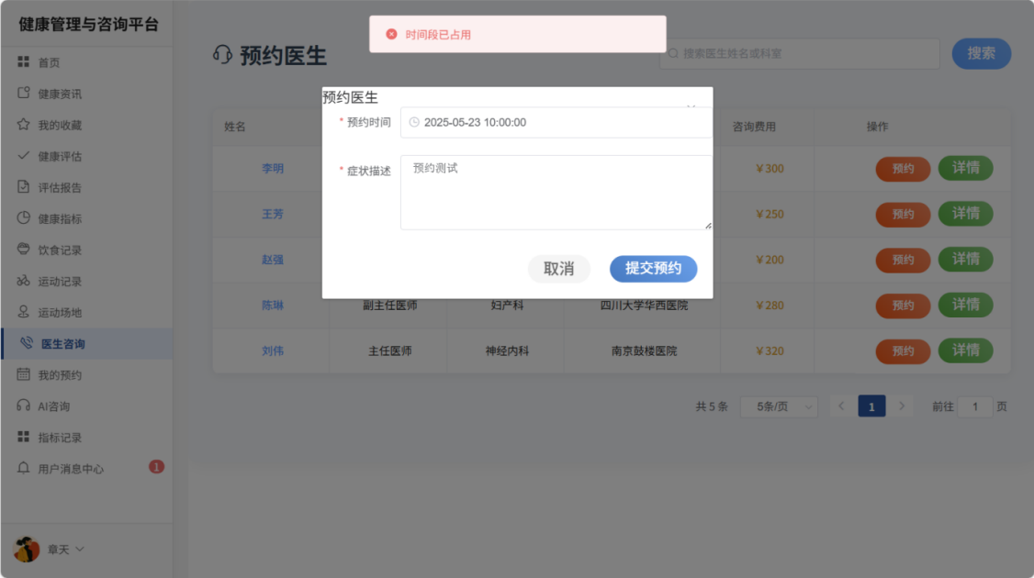
图6- 8 时间冲突提示界面

6.5 用户管理功能测试
用户管理功能支持管理员执行推送消息、封号（冻结）、更改用户信息（账号、重置密码、邮箱、头像）、删除用户、批量删除、查询用户、条件查询等操作，涉及user表更新。测试目标为验证操作正确性及权限控制，覆盖正常、异常及批量场景。测试用例如表6. 5所示。
表6. 5 用户管理测试用例表
编号 | 模块名称 | 测试子项 | 预置条件 | 输入 | 预期结果 | 执行结果 | 测试结果
1 | 用户管理模块 | 推送消息 | 管理员已登录，系统通知功能正常 | 消息：系统维护通知 | 消息发送成功，用户接收通知 | 消息发送，通知接收 | 正确
2 | 用户管理模块 | 空消息推送 | 管理员已登录，系统通知功能正常 | 消息： | 提示“消息不能为空”，未发送 | 提示显示，未发送 | 正确
3 | 用户管理模块 | 封号 | 管理员已登录，用户ID 1存在 | 用户ID：1 | 封号成功，isLogin=1，用户无法登录 | 封号成功，登录失败 | 正确
4 | 用户管理模块 | 更改用户信息 | 管理员已登录，用户ID 1存在 | 用户ID：1  新密码：123456 | 密码更新成功，用户可用新密码登录 | 密码更新，登录成功 | 正确
续表6.5
编号 | 模块名称 | 测试子项 | 预置条件 | 输入 | 预期结果 | 执行结果 | 测试结果
5 | 用户管理模块 | 批量删除 | 管理员已登录，用户ID 1-10存在 | 用户ID：1,2,3,4,5,6,7,8,9,10 | 全部删除成功，user表更新，通知发送 | 删除成功，通知发送 | 正确
6 | 用户管理模块 | 条件查询 | 管理员已登录，user表包含匹配用户 | 查询条件：刘 | 显示匹配用户列表（如刘洋、刘伟） | 列表显示正确 | 正确
根据以上测试用例，用户推送的消息，预期目标为提示“消息发送成功，用户接收通知”，实际项目实现效果与预期目标一致。用户管理失败用例测试结果图6- 9所示。
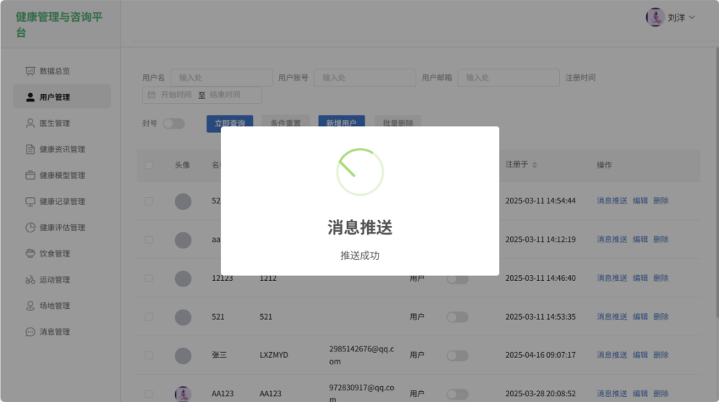
图6- 9 消息推送成功界面
根据以上测试用例，用户推送的消息为空时，预期目标为提示“消息不能为空”“，实际项目实现效果与预期目标一致。用户管理失败用例测试结果如图6-10所示。
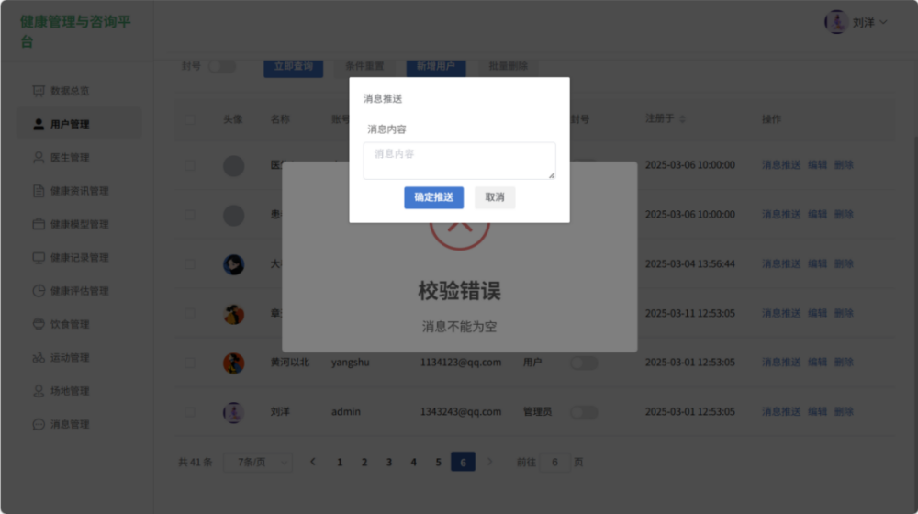
图6- 10 消息推送失败界面

7 总结与展望

7.1 结论
在“健康中国 2030”战略这一背景之下，大学生健康管理逐渐成为国家所重点关注的领域，针对高校大学生健康管理当中效率较为低下以及个性化有所欠缺等突出问题，本研究设计并且实现了一款以 SpringBoot 为基础的大学生健康管理与咨询平台，凭借技术来契合大学生在健康管理方面的需求。
在需求分析阶段，该平台面向学生、医生以及管理员这三大角色，囊括健康指标记录、健康评估、饮食与运动记录、实时咨询等 20 个功能模块，可全面覆盖用户的需求，平台采用前后端分离的 B/S 架构，前端基于 Vue.js，结合 ElementUI 实现动态交互界面，同时利用 ECharts 进行数据可视化，后端采用 SpringBoot 和 MyBatis-Plus 框架，搭配 MySQL 数据库，并且完成了总体设计与详细设计。
最终借助黑盒测试，验证了登录、健康数据记录、实时咨询等功能，测试结果显示，平台功能稳定，数据录入准确，实时咨询响应迅速，可契合大学生健康管理需求。

7.2 展望
尽管平台在功能和性能方面已经取得了初步的成果，不过在实际应用过程中仍然存在一些不足之处，需要优化以此来提升服务质量和用户体验。结合测试结果以及大学生健康管理场景的实际需求，提出以下改进方向。
（1）完善测试题目，提升测试多样性和准确性：测试中发现，健康评估模块的测试题目设计较为单一，可能导致评估结果偏差不准确。未来可丰富测试维度，新增睡眠质量、心理压力等题目。同时提升测试准度，参考优秀的健康测试库。
（2）改进AI咨询功能，增强个性化和专业性：目前AI咨询功能仅通过调用外部API实现，缺乏个性化和高校健康领域的专业知识。未来可构建高校健康领域的专用数据集，并利用开源机器学习框架自训练一个健康咨询模型提升建议的准确性和可行性。

参考文献
- 史景允, 贺松, 贾龙, 等. “互联网+健康管理平台”的设计与实现[J]. 互联网天地, 2016, (07): 11-16.
- 李思佳. 基于J2EE的居民健康管理系统的设计与实现[D]. 保定:河北大学, 2017.
- 陶子平. 电子健康档案APP的信息可视化交互设计研究[D]. 青岛:青岛理工大学, 2022.
- Choudhury A, Asan O. Role of Artificial Intelligence in Patient Safety Outcomes: Systematic Literature Review[J]. JMIR Medical Informatics, 2020, 8(7): e18599.
- Noble JM, Zamani A, Gharaat M, etal. Developing, Implementing, and Evaluating an Artificial Intelligence–Guided Mental Health Resource Navigation Chatbot for Health Care Workers and Their Families During and Following the COVID-19 Pandemic: Protocol for a Cross-sectional Study[J]. JMIR Research Protocols, 2022, 11(7): e33717.
- Greene T, Seet AZ, Rodriguez-Barrientos P, etal. A Review of Converging Technologies in eHealth Pertaining to Artificial Intelligence[J]. International Journal of Environmental Research and Public Health, 2022, 19(18): 11413.
- 张持晨, 李霞, 倪彦佩, 等. 大学生健康管理信息服务平台构建方法介绍[J]. 中国学校卫生, 2014, 35(06): 952-953.
- 徐震阳, 王博, 蒋效伟, 等. 多端融合的医疗健康平台设计与实现[J]. 现代信息科技, 2023, 7(01): 115-118.
- 邱彩云. 在线心理健康评测数据分析系统的设计与实现[D].北京: 北京邮电大学, 2021.
- 黄娟. 基于SpringBoot和Vue.js的医院数据提取管理平台的设计与实现[J]. 信息与电脑(理论版), 2023, 35(22): 91-93.
- 徐超, 李振叶, 吴慧强. 基于前后端分离架构构建医疗元数据管理信息系统[J]. 办公自动化, 2023, 28(22): 56-58+18.
- 巩蕾. 医院挂号预约管理系统设计[J]. 电脑编程技巧与维护, 2022, (02): 66-68+80.
- 管珂珂, 诸葛阳, 许大为. 基于SpringMvc架构模式的远程居家医疗系统设计[J]. 包装工程, 2020, (04): 160-165+176.
- 宋红静. 高校健康管理信息系统及设计要点分析[J]. 现代商贸工业, 2021, (08): 82-83.
- 程书玲. 基于SSM框架的健康管理系统的设计及实现[J]. 黑龙江科学, 2023, (08): 140-143.
- 陈乾. 基于微服务的健康管理平台的研究与设计[D]. 北京:北京邮电大学, 2021.
- 张丹. 个人健康管理服务系统的设计与实现[D]. 北京:北京邮电大学, 2019.
- 王婷, 陆克中, 黄孝, 等. 基于微信小程序的个人健康管理系统设计[J]. 信息与电脑(理论版), 2022, (10): 155-158.
- 樊换换. 个人健康管理系统的设计与实现[D]. 北京:北京邮电大学, 2020.
- 顾郁晨. 基于微服务架构的医疗健康管理系统的设计与实现[D]. 上海:华东师范大学, 2022.
- 胡小勇. 基于SpringBoot的医院门诊管理信息系统的设计与实现[D]. 武汉:华中科技大学, 2021.
- 刘亚茹, 张军. Vue.js框架在网站前端开发中的研究[J]. 电脑编程技巧与维护, 2022,1:18-19.
- 李东旭. 基于ECharts的数据可视化技术研究[J]. 现代信息科技, 2022,6(6):90-92.
- 张坤, 张云霞, 孙全建. 计算机软件数据库设计的原则及问题研究[J]. 电子技术与软件工程, 2022,1:168-171.
- 王建, 罗政, 张希, 等. Web项目前后端分离的设计与实现[J]. 软件工程, 2020,23(4):22-24.

致谢
文末搁笔，忽觉岁短。
完成这篇论文，也就意味着我的学生时代至此即将告一段落，我要带着大学四年老师给予的教诲迈向新的人生道路，衷心感激我的导师郭晓娟老师，论文撰写以及系统设计的过程漫长又艰难，郭老师凭借严谨的治学态度以及如春风化雨般的指导，照亮了我的学术之路。每次和老师交流，都好似清泉洗涤心灵，灵感在交流碰撞中悄悄绽放，每当遇到困惑，老师总是毫不吝啬时间，仔细剖析，慢慢讲述，郭老师对学术的执着以及对学生的关怀，就像灯塔，指引我持续前进，正是因为老师的恳切教导，这篇论文才可完成定稿。
感谢学院为我搭建了成长的平台。感谢辅导员在生活与学业方面的贴心关怀，您耐心的引导让我在迷茫的时候找到了方向，感谢团委老师组织了丰富多彩的活动，拓展了我的视野，锻炼了我的能力，感谢任课老师们的用心教导，课堂上的每一堂课都为我奠定了坚实的专业基础，学院的学术资源、实验平台以及优质课程，为我提供了把理论应用于健康管理平台设计的珍贵机会，让我收获颇丰。
亦要感谢同窗好友，你们是我求学路上的温暖同行者。在论文写作的日夜里，我们共同钻研、相互勉励，点滴笑语与真挚支持，化作我前行的不竭动力。感谢你们，让这段旅程不再孤单。
最后，向我的家人，向我的家人和最爱的女朋友薛梦迪致以最深的感恩致以最深的感恩。你们的爱与包容，是我追逐梦想的坚实后盾。无论风雨，你们始终是我心中最柔软的归依。
学生时代虽已落幕，未来之路正徐徐展开。我将铭记这段岁月的恩泽，带着感恩与勇气，奔向更加广阔的天地！

